



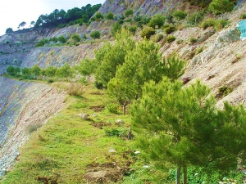
www.somosgreen.com
www.ecologiaverde.com
www.nom-mex.com.mx

Implicaciones socio-ambientales de los escenarios de crecimiento minero energético en Colombia

Informe final

Bogotá D.C, 27 de diciembre de 2016



Unidad de Planeación Minero Energética - UPME
Jorge Valencia - Director General

Comité Técnico de la Consultoría
Marcela Bonilla
Luz Mireya Gómez
Héctor Herrera
Sara Cárdenas
William Henao
Wilson Sandoval

Econometría Consultores
Equipo coordinador
Guillermo Rudas – Director científico
Óscar Rodríguez – Codirector
Benjamín Venegas – Coordinador

Expertos temáticos
Viviana Guarín – Aspectos ambientales
Diego Sandoval – Aspectos sociales
Óscar Rodríguez – Aspectos económicos

Expertos sectoriales
Fabio Cabal – Sector Hidrocarburos
Luz Constanza Fierro – Sector Minero
Andrei Romero – Sector Eléctrico

Equipo Transversal
Benjamín Venegas – Análisis documental y de datos
Jimena Iguavita – Análisis documental y de datos
Margarita Bahamón – Análisis de información de cambio climático
Anderson Puentes – Arquitectura de sistemas
Claudia Peña – Análisis georreferenciado

Implicaciones ambientales de los escenarios de crecimiento minero-energético en Colombia
Informe final
Tabla de contenido

Acrónimos iv
Glosario vi
Introducción 1
Capítulo 1 4
Metodología general 4
1.1 Marco Ambiental Estratégico 5
1.2 Definición del alcance de la EAE 8
1.3 Recolección de información - Modelo 8
1.4 Análisis y diagnóstico 8
1.5 Formulación de objetivos y medidas de gestión 9
1.6 Evaluación ambiental de opciones 9
1.7 Seguimiento y evaluación 9
Capítulo 2 10
Implicaciones socio-ambientales para los escenarios de crecimiento minero – energéticos 10
2.1 Delimitación del alcance 10
2.2 Modelo de análisis y diagnostico 13
2.3 Modelos de cálculo de implicaciones en el uso de recursos naturales renovables 22
2.4 Sistema de señales de alarma temprana 31
2.5 Procedimiento para la estimación de implicaciones en los procesos de planeación sectorial 41
Capítulo 3 44
Medidas de gestión de las implicaciones socio-ambientales de los escenarios de crecimiento minero-energéticos 44
3.1 Estrategias de gestión propuestas 44
3.2 Procedimiento de seguimiento de las estrategias de gestión 48
Capítulo 4 50
análisis de costos 50
4.1 Costos de no gestionar medidas adicionales 50
4.2 Costos de las demoras en la evaluación y trámite del licenciamiento ambiental 59
Capítulo 5 62
Modelo conceptual de información de cambio climático para el sector minero-energético 62
5.1 Contexto General 62
5.2 Contexto internacional 64
5.3 El Inventario de Gases Efecto Invernadero (INGEI) 66
5.4 Modelo conceptual para el inventario de emisiones en energía 74
5.5 Registro de reducciones por medidas de mitigación y adaptación al cambio climático 80
Volumen I: Plan de Trabajo (Producto 1) y Marco Ambiental Estratégico 88
Volumen II: Alcance, modelo de análisis, procedimientos para la incorporación de la estimación de implicaciones y externalidades en la planeación sectorial. (producto 3) 89
Volumen III: Diagnóstico sobre implicaciones socio-ambientales de los escenarios minero energéticos. (Producto 2) 90
Volumen IV: Recomendaciones para la incorporación de criterios de evaluación de implicaciones socio ambientales en los términos de referencia de la UPME sobe estudios de planeación sectorial (Producto 4) 91
Volumen V: Propuesta de estrategias y acciones de manejo de implicaciones socio ambientales (Producto 7) 92
Volumen VI: Costos de no gestionar medidas adicionales de manejo de implicaciones socio ambientales (Producto 5) 93
Volumen VII: Costos de no gestionar medidas adicionales de manejo de implicaciones socio ambientales (Producto 6) 94
Volumen VII: Costos de transacción y oportunidad por demoras en la entrada en operación de proyectos sectoriales (Producto 6) 95
Volumen VIII: Propuesta de procedimiento para hacer seguimiento y evaluación. (Producto 8) 96
Volumen IX: Memoria de Talleres Regionales. (Producto 9) 97
Volumen X: Modelo conceptual de captura e intercambio de información para reportar inventarios de GEI y avances del sector en mitigación y adaptación al cambio climático. 98

Acrónimos
SIGLA | SIGNIFICADO
ANLA | Autoridad Nacional de Licencias Ambientales
ANM | Agencia Nacional de Minería
CONPES | Consejo Nacional de Política Económica y Social
DANE | Departamento Administrativo Nacional de Estadística
DNP | Departamento Nacional de Planeación
EAE | Evaluación Ambiental Estratégica
ECDBC | Estrategia Colombiana de Desarrollo Bajo en Carbono
GEI | Gases de efecto invernadero
IDEAM | Instituto de Hidrología, Meteorología y Estudios Ambientales
INGEI | Inventario Nacional de Emisiones de Gases de Efecto Invernadero
MADS | Ministerio de Ambiente y Desarrollo Sostenible
MAVDT | Ministerio del Ambiente, Vivienda y Desarrollo Territorial
MME | Ministerio de Minas y Energía
PNACC | Plan Nacional de Adaptación al Cambio Climático
RENARE | Registro Nacional de Reducción de Emisiones
SIAC | Sistema de Información Ambiental para Colombia
UPME | Unidad de Planeación Minero Energética
ZNI | Zonas no interconectadas

Glosario
Las siguientes definiciones se presentan en relación a su uso dentro de este documento y otros documentos del mismo estudio. Aunque pueden aplicar para proyectos y desarrollos en otros sectores, aquí se definen en términos de los subsectores del sector minero energético contemplados en el alcance de este estudio.
Concepto | Definición
Implicaciones socio ambientales | Son los efectos indirectos, acumulativos o sinérgicos, que se presentan en el medio natural o social, por la presencia de desarrollos minero-energéticos, más allá del ámbito de un proyecto aislado, los cuales pueden ser positivos o negativos, dependiendo del contexto y de las condiciones estructurales tanto sectoriales como regionales.
Implicaciones directas sobre los recursos naturales renovables | Son los impactos o efectos inmediatos, que tienen los desarrollos minero-energéticos acumulados dentro de un contexto geográfico, en primera instancia sobre los recursos naturales renovables, pero que indirectamente podrían afectar las actividades económicas, las condiciones sociales y la calidad de vida de la población.
Causas estructurales | Son los factores institucionales, normativos, culturales o de disponibilidad de información, que determinan la magnitud, dirección y relevancia de las implicaciones socio ambientales. Estos factores pueden ser del ámbito nacional o local.
Condicionantes de entorno | Son factores inmersos en las características de una región, que incrementan o atenúan la magnitud de las implicaciones socio ambientales (sean positivas o negativas). Cuando estos factores generan un efecto negativo, condicionan la sensibilidad de un espacio geográfico a las implicaciones socio ambientales del desarrollo sectorial.
Sensibilidad alta asociada a una implicación socio ambiental | Resulta de la presencia de altos niveles de vulnerabilidad social o ambiental (por la confluencia de muchos de los factores condicionantes de entorno) ante la presencia de la correspondiente implicación ambiental. Significa una elevada sensibilidad a las posibles consecuencias adversas de una implicación del desarrollo sectorial, cuando dicha implicación se presenta.
Sensibilidad media asociada a una implicación socio ambiental | Resulta de niveles moderados de vulnerabilidad social o ambiental (por la confluencia de solo algunos de los factores condicionantes de entorno) ante la presencia de la correspondiente implicación ambiental. Significa una sensibilidad moderada a las posibles consecuencias adversas de una implicación del desarrollo sectorial, cuando dicha implicación se presenta.
Sensibilidad baja asociada a una implicación socio ambiental | Resulta de niveles bajos de vulnerabilidad social o ambiental (por la ausencia o presencia mínima de factores condicionantes de entorno) ante la amenaza de presencia de la correspondiente implicación ambiental. Significa una nula o poco significante sensibilidad a las posibles consecuencias adversas de una implicación del desarrollo sectorial, cuando dicha implicación se presenta.
Dimensión de implicaciones | Es un conjunto de las implicaciones socios ambientales que se relacionan entre sí por ser activadas por las mismas implicaciones directas sobre los recursos naturales asociadas a la presencia de un desarrollo minero-energético.
Red de implicaciones | Es un diagrama que presenta las relaciones al interior de una dimensión de implicaciones y la dirección de causalidad desde las causas estructurales hacia las implicaciones, así como las interacciones entre las implicaciones y las causas.
Implicaciones terminales | Son los nodos finales de la red y por tanto no generan ningún otro tipo de efecto hacia adelante. Representan una manifestación final de la cadena de causalidad y constituyen un punto en donde se podrían medir los condicionantes de entorno que interactúan con el resto de la red de implicaciones.

Introducción
La Unidad de Planeación Minero Energética - UPME, mediante concurso público de méritos firmó el contrato 005 de 2016 con Econometría Consultores para adelantar un estudio sobre las implicaciones ambientales de los escenarios de crecimiento minero-energético en Colombia, incluyendo un modelo conceptual de información del sector minero-energético para consolidar y reportar los inventarios sectoriales de emisiones, así como de las acciones de mitigación de GEI y de adaptación.
Este estudio le permitirá a la UPME contar con un procedimiento estándar para identificar, de manera rutinaria, los efectos y externalidades sociales y ambientales de mediano y largo plazo, indirectos, acumulativos y sinérgicos, en los distintos escenarios de planeamiento de los sectores eléctrico, de hidrocarburos y minero.
Los productos previstos en desarrollo de la consultoría se entregan en dos informes de avance y un informe final, lo cual se puede sintetizar de la siguiente manera:
- Primer Informe de Avance
- Volumen I - Producto 1. Plan de trabajo detallado.
- Segundo Informe de Avance
- Volumen II - Producto 3. Alcance, modelo de análisis, procedimientos para la incorporación de la estimación de implicaciones y externalidades en la planeación sectorial.
- Volumen III - Producto 2. Diagnóstico sobre implicaciones socio-ambientales de los escenarios minero energéticos.
- Volumen IV - Producto 4. Recomendaciones para la incorporación de criterios de evaluación de implicaciones socio ambientales en los términos de referencia de la UPME sobe estudios de planeación sectorial.
- Informe Final (incluye los anteriores)
- Volumen V. Producto 7. Propuesta de estrategias y acciones de manejo de implicaciones socio ambientales.
- Volumen VI. Producto 5 Costos de no gestionar medidas adicionales de manejo de implicaciones socio ambientales.
- Volumen VII. Producto 6 Costos de transacción y oportunidad por demoras en la entrada en operación de proyectos sectoriales.
- Volumen VIII. Producto 8. Propuesta de procedimiento para hacer seguimiento y evaluación.
- Volumen IX. Producto 9. Talleres regionales.
- Volumen X. Modelo conceptual de captura e intercambio de información para reportar inventarios de GEI y avances del sector en mitigación y adaptación al cambio climático.
Este documento corresponde al informe final de la consultoría y contiene el reporte de los principales planteamientos, conclusiones y recomendaciones de los productos y lleva adjuntos estos diez volúmenes.
A partir del enfoque propuesto por la Econometría en el primer informe de la consultoría, que corresponde a la metodología denominada Evaluación Ambiental Estratégica (EAE), que se describirá en el capítulo 1. En ese contexto se estableció la necesidad de complementar los productos de la consultoría con un conjunto de documentos y en algunos casos capítulos de documentos, complementarios a los definidos en los términos de referencia de la consultoría, que permiten a su vez evidenciar la manera de aplicar esta metodología para futuros ejercicios de planeación. Así pues, los productos de la consultoría se complementan de la siguiente forma:
- Incorporar en el primer volumen un documento adicional denominado Marco Ambiental Estratégico que constituye el punto de partida de la EAE. Este documento busca:
  - Contextualizar las bases de política pública,
  - Analizar el entorno institucional y los actores institucionales involucrados,
  - Estudiar el proceso de planeación actual y seleccionar los escenarios de base,
  - Establecer el nivel de articulación entre los procesos de planeación y la política ambiental.
- Incorporar en el documento de procedimientos, los siguientes elementos:
  - La definición del alcance de la EAE mediante análisis de un conjunto de implicaciones sociales y ambientales priorizadas,
  - La explicación del modelo de análisis de los condicionantes de entorno que potencializan los efectos indirectos, sinérgicos y acumulativos de los componentes de las implicaciones,
  - El diagnóstico de los procedimientos actuales de planeación y las recomendaciones de modificación para incorporar el enfoque de EAE.

En este Informe Final se presenta una síntesis de los resultados obtenidos en la consultoría, acompañada de 10 volúmenes en donde se incluyen todos los productos obtenidos, así como los respectivos archivos digitales de los mismos.

Metodología general
Para llevar a cabo el presente estudio, Econometría propuso usar la metodología denominada Evaluación Ambiental Estratégica (EAE) entendiéndose ésta como “un instrumento de apoyo para la incorporación de la dimensión ambiental a la toma de decisiones estratégicas que usualmente se identifican con políticas, estrategias, planes o programas… Su objetivo es avanzar en el desarrollo íntegro de las políticas ambientales y de sostenibilidad de las primeras fases de decisión, aquellas en las que se definen los marcos básicos de intervención…” (Jiliberto-Herrera & Bonilla-Madriñán, 2008).
La evaluación ambiental estratégica (EAE), inicialmente fue acogida por la Comunidad Europea (CE) y luego adoptada por varios países de la Organización para la Cooperación y el Desarrollo Económicos (OCDE), por algunos países en vías de desarrollo y en particular por la banca multilateral para orientar sus políticas de apoyo al desarrollo (Ahmed & Sánchez-Triana, 2008). La evaluación ambiental estratégica (EAE) va más allá del proyecto particular aislado y se concentra en las implicaciones indirectas, acumulativas, sinérgicasde las políticas, estrategias, planes y programas, de acuerdo a los condicionantes del entorno, así como en las causas estructurales de dichas implicaciones. La siguiente figura presenta los pasos de la metodología

Figura 1.1 - Pasos de la Evaluación Ambiental Estratégica
Fuente: (Jiliberto-Herrera & Bonilla-Madriñán, 2008)
Esta consultoría ha tomado las bases del método de evaluación ambiental estratégica y con base en las experiencias previas, como la del PLASAE en generación eléctrica, ha planteado una metodología general de construcción de indicadores de alerta temprana y medición de implicaciones sobre el uso acumulativo de recursos naturales, asociados con el desarrollo de escenarios de planeación de los diferentes subsectores del sector minero energético.
A continuación, se explica cada una de las fases de la EAE y cómo se desarrollaron en la presente consultoría. Para profundizar sobre la metodología planteada por la consultoría, ver el documento de Marco Ambiental Estratégico incluido en el Volumen I adjunto a este informe.

Marco Ambiental Estratégico
El primer paso de la evaluación ambiental estratégica es la construcción de un Marco Ambiental Estratégico, el cual es un documento que constituye el punto de partida. Este marco incluye: marco institucional del plan; establecimiento del marco de agentes del plan; análisis del proceso de planificación; evaluación de los contenidos del plan; e identificación preliminar de la dimensión ambiental estratégica del plan.

Marco Institucional del Plan
En este parte se definieron los escenarios de crecimiento de cada subsector que fueron usados por el estudio, para los cuales fue necesario revisar los planes y políticas marco, así como planes previos, los instrumentos legales que condicionan los escenarios y la relación con otras políticas. En este paso se analizaron, entre otros, el Plan Nacional de Desarrollo, las políticas ambientales nacionales (biodiversidad, páramos, cambio climático, bosques, agua, etc.) y los convenios y tratados internacionales firmados por Colombia (Acuerdos multilaterales sobre el medio ambiente - AMUMA, lineamientos OECD, Objetivos de Desarrollo Sostenible – ODS, Convención sobre la plataforma continental, Convención sobre pesca y conservación de los recursos vivos de altamar, Convenio para la protección del patrimonio mundial, cultural y natural, etc.), y las políticas sectoriales minero-energéticas (Política Nacional Minera, Plan Energético Nacional, Plan de Expansión de Referencia de Generación y Transmisión, Plan Nacional de Desarrollo Minero, Plan Nacional de Ordenamiento Minero, documentos CONPES, etc.).
La definición de los escenarios de crecimiento de cada uno de los subsectores (generación eléctrica, hidrocarburos y minero) se realizó con el acompañamiento de la UPME, con base en los diversos planes de mediano y largo plazo con los que cuenta el sector minero-energético y específicamente cada subsector. El análisis del marco normativo de los planes fue fundamental para determinar el margen de maniobra de las decisiones tomadas en los escenarios de crecimiento, así como las posibles recomendaciones que se puedan derivar de la evaluación ambiental estratégica. Así mismo, la política ambiental del país fue fundamental para la definición de los contenidos ambientales a revisar en los planes o escenarios de crecimiento.

Establecimiento del marco de agentes del Plan
Se identificaron los principales actores públicos y privados con intereses en los escenarios de crecimiento, afectados y beneficiados con las decisiones de los mismos. Para este fin, se identificaron los actores clave dentro de cada uno los subsectores y se realizaron entrevistas especialmente diseñadas para obtener información específica sobre los intereses y los puntos de vista, las necesidades y las expectativas de cada uno de los actores respecto a los planes o escenarios de crecimiento seleccionados para cada uno de los sectores objeto de análisis.

Análisis del proceso de planificación
Este parte del MAE consistió en entender el proceso de toma de decisión en cada uno de los planes o escenarios de crecimiento, cómo están estructurados, los puntos de partida, el alcance, las fases o etapas, el plazo al cual están formulados, los tipos de políticas que incluyen, los programas y proyectos y su localización a nivel territorial. El objetivo central fue tener claridad acerca de cuáles son las decisiones que se toman en los distintos planes o escenarios.

Evaluación de los contenidos del Plan a la luz de la política de Desarrollo Sostenible
En esta parte se realizó la evaluación de los contenidos de los planes o escenarios de crecimiento del sector minero-energético, en función de su cumplimiento o ajuste a la política nacional ambiental y las demás que tengan incidencia en el desempeño ambiental del sector. Lo anterior se realizó tomando en cuenta el contexto geográfico específico en el cual se implementa cada uno de los planes o escenarios de crecimiento, de cada uno los subsectores en evaluación.

Identificación preliminar de la dimensión ambiental estratégica del Plan
Para identificar las condiciones estructurales del sector minero energético que generan las implicaciones ambientales y sociales de las actividades minero-energéticas, se desarrollaron los siguientes pasos:
- Identificación inicial de los aspectos ambientales y sociales clave del sector minero-energético o problemas ambientales típicos generados por el sector. En este momento del proceso de evaluación ambiental estratégica se identificaron las implicaciones significativas ambientales y sociales indirectas, acumulativas y sinérgicas generadas por cada uno de los subsectores: hidrocarburos, energía eléctrica y minería.
- Identificación inicial de factores que inciden sobre los efectos y problemas ambientales identificados. Además de identificar las implicaciones de distintos tipos, fue necesario identificar los factores (en adelante condicionantes) que están detrás de los problemas ambientales y sociales ya identificados previamente, a partir del análisis institucional y de los agentes del sector. Esta actividad se realizó para entender la razón de fondo de la generación de implicaciones ambientales y sociales por parte de cada uno los subsectores.
- Identificación preliminar de dinámicas ambientales sectoriales. Por último, se identificaron las cadenas causales de los dos pasos anteriores, es decir, se identificaron los enlaces que existen entre las razones de fondo de los problemas ambientales del sector y otras políticas, intereses o necesidades del Estado.
Para profundizar sobre los resultados y análisis realizados en la fase 1: Marco ambiental estratégico, ver Anexo 2

Definición del alcance de la EAE
En esta fase se determinó con precisión el alcance de la EAE, retomando los resultados de la fase anterior. Adicionalmente, se definió el procedimiento y etapas a través de las cuales se va a desarrollar la EAE para los escenarios de crecimiento del sector minero-energético. Una vez se tiene el alcance preciso de la EAE para cada uno de los subsectores, se procede a desarrollar un proceso de discusión con los actores clave ya identificados en la fase anterior, como lo son la UPME, el MME, las agencias de administración de los recursos naturales y los gremios. Con base en los resultados de estas consultas, si es del caso, se ajusta el documento del alcance y de esta manera se tendrá el alcance definitivo de la evaluación ambiental estratégica.

Recolección de información - Modelo
En esta fase se define el tipo de análisis a realizar en cada uno de los componentes de los escenarios de crecimiento de cada sector, las fuentes de información y los modelos a usar. Para cumplir con este fin, se revisaron de forma detenida los condicionantes estructurales de las actividades de hidrocarburos, de generación de energía y de minería que hacen que el desempeño general del sector sea de la forma que es. El modelo de análisis se enfocó en la identificación, más que de las causas inmediatas, del efecto o implicación ambiental de la actividad minero-energética; es decir, de lo que hay detrás que hace que este efecto sea recurrente en este tipo de actividades. El otro componente que hace parte de esta fase es el de información. Se definió la información a recopilar y la forma de organizarse.

Análisis y diagnóstico
Se trata de diagnosticar los problemas ambientales del sector para, a partir de ello, entender las relaciones con la planificación del sector. El diagnóstico de las causas estructurales de los problemas ambientales del sector es el que permite diseñar las estrategias y medidas de manejo y gestión ambiental apropiadas, así como las que pueden permitir un mejoramiento de su desempeño en términos ambientales y sociales. Este diagnóstico se centró en los problemas fundamentales y sus causas, implicaciones ambientales y sociales indirectas, acumulativas y sinérgicas de las actividades mineras, de hidrocarburos y de generación de energía, en cada contexto regional específico que genera sensibilidad a que se generen problemas de desempeño ambiental de cada subsector.

Formulación de objetivos y medidas de gestión
En esta fase se identificaron los objetivos ambientales y sociales operativos para cada subsector, que deben ser tomados en cuenta desde la planeación. Así mismo, se definieron las medidas de gestión de los factores estructurales diagnosticados y de las problemáticas ambientales asociadas a los escenarios business as usual (BAU) para cada subsector. Esta es la base para el mejoramiento del desempeño del sector, encaminado a disminuir los impactos ambientales y sociales indirectos, acumulativos y sinérgicos de las actividades de hidrocarburos, de energía eléctrica y de minería.

Evaluación ambiental de opciones
El objetivo de este ejercicio es demostrar el balance costo/beneficio del escenario con medidas de gestión. Por tanto, en esta fase se realizó la cuantificación de las implicaciones ambientales de cada uno de los escenarios para cada subsector que fuera posible realizar con la información disponible, así como la cuantificación del escenario con medidas de gestión.

Seguimiento y evaluación
Se diseñó un plan de monitoreo y seguimiento para el cual se tuvo en cuenta la información necesaria que permite la verificación del cumplimiento de los diversos componentes del plan, de tal forma que ésta va a estar disponible para ser usada en el seguimiento. Se generaron metas para los indicadores, cuando ello es factible, de tal forma que se puedan generar alertas tempranas para el manejo de la situación cuando el comportamiento de un indicador así lo indique. Adicionalmente, a partir del ejercicio desarrollado, se diseñó un procedimiento para la actualización periódica de los ejercicios realizados.

Implicaciones socio-ambientales para los escenarios de crecimiento minero – energéticos
Siguiendo la metodología de evaluación ambiental estratégica planteada en el capítulo 1, en el presente capítulo se presentan las fases 2, 3 y 4. En la primera sección (2.1) se encuentran las metodologías particulares usadas para estas tres fases, mientras que en la sección 2.2 se muestran los resultados encontrados. El capítulo finaliza (2.3) con el procedimiento planteado para llevar a cabo periódicamente, por parte de la UPME, el mismo análisis que realizó la consultoría.

Delimitación del alcance
En el presente estudio, se entiende como implicaciones a los efectos indirectos, acumulativos o sinérgicos, que se presentan en el medio natural o social, por la presencia de desarrollos minero energéticos, más allá del ámbito de un proyecto aislado, los cuales pueden ser positivos o negativos dependiendo del contexto y de las condiciones estructurales tanto sectoriales como regionales. A continuación, se presentan las metodologías usadas para cubrir las fases 2, 3 y 4 de la EAE.

Planteamiento general
La Figura 2.1 resume la metodología usada para la definición del alcance de la EAE.

Figura 2.1 – Metodología de alcance de la EAE
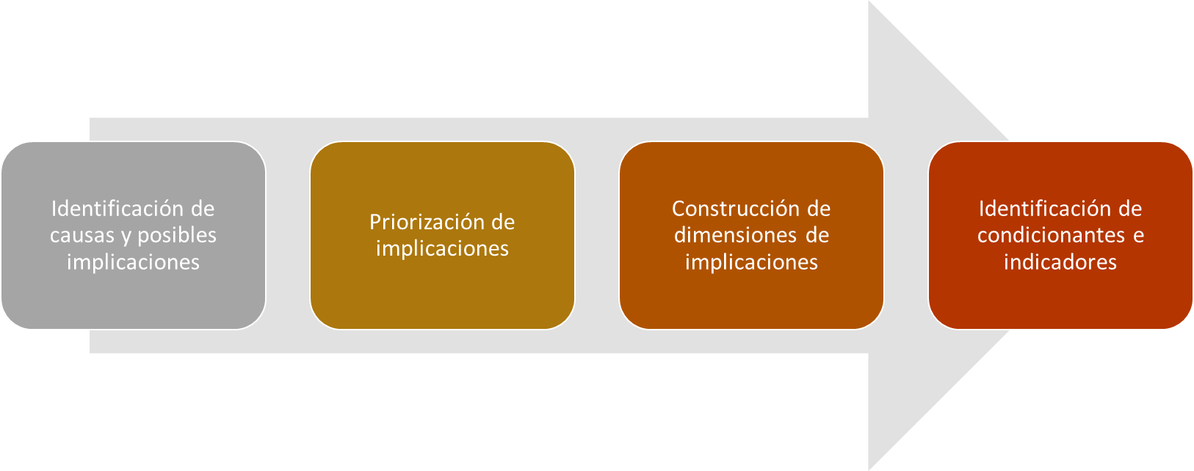
Fuente: Econometría Consultores

Identificación de causas y posibles implicaciones
Para identificar los condicionantes estructurales que coadyuvan la generación de las implicaciones ambientales y sociales del sector minero-energético, se partió de una revisión documental extensa, de la cual se seleccionó un conjunto de efectos típicamente asociados al desarrollo de los proyectos de este sector.
Dichos efectos potenciales se clasificaron de acuerdo a cada subsector, generando un insumo que se llevó a un taller de trabajo del equipo consultor con los especialistas subsectoriales de la UPME. Esto con el objetivo de calificar y explicar las interacciones o relaciones, directas e indirectas, así como el carácter sinérgico o acumulativo de algunas de ellas.
Tomando como insumo los resultados de dicho taller, complementados con una revisión de diversas fuentes secundarias y discusiones internas del grupo de expertos vinculados al proyecto, se procedió a identificar las implicaciones potenciales y priorizarlas para encontrar las más relevantes que se podrían presentar al implementar una estrategia de expansión de cualquiera de los subsectores objeto de esta consultoría. Igualmente, se establecieron las interacciones y relaciones causales entre diversos tipos de implicaciones.

Construcción de dimensiones de implicaciones
A partir de los resultados del taller de priorización y utilizando la técnica de “árboles de problemas”, se definieron cinco redes de implicaciones o dimensiones de análisis, asociadas con diferentes impactos potenciales de desarrollos minero-energéticos, así:
- Dimensión de implicaciones asociadas a desviación o embalse de corrientes hídricas.
- Dimensión de implicaciones asociadas a cambios en el uso del suelo.
- Dimensión de implicaciones asociadas a cambios en agua, aire y ruido que afectan la salud y la calidad de vida.
- Dimensión de implicaciones asociadas a economías de enclave.
- Dimensión de implicaciones asociadas a afectaciones culturales y étnicas.

Para construir cada una de estas dimensiones de, se partió de identificar los potenciales impactos o implicaciones directas más relevantes. Se identificaron un conjunto de consecuencias o implicaciones (indirectas, acumulativas y sinérgicas) que se derivan de los impactos directos del desarrollo minero-energético, los cuales a su vez tienen sus orígenes en un conjunto de causas estructurales que determinan la magnitud, dirección y relevancia de las implicaciones identificadas. Finalmente, se identifican aquellos condicionantes de entorno que son aquellos factores inmersos en las características de una región, los cuales incrementan o atenúan la magnitud de la sensibilidad regional para que, si se presentan implicaciones socio-ambientales, el efecto de estas sea muy negativo. Es decir, los factores que condicionan la sensibilidad de un espacio geográfico a que se presenten las implicaciones socio ambientales identificadas.
Como se observa en el esquema general que se presenta en la siguiente figura, las causas estructurales influyen sobre las implicaciones directas del desarrollo minero-energético, direccionando su efecto y magnitud. Cuando se desarrollen a futuro proyectos minero-energéticos, estos impactos directos pueden generar implicaciones indirectas, acumulativas o sinérgicas, las cuales a su vez están relacionadas entre sí mediante diversos vínculos de causalidad o interacciones. Las causas estructurales, en un determinado contexto geográfico, deberían ser identificadas y tenidas en cuenta al momento de proponer medidas para prevenir o mitigar las implicaciones negativas, así como para potencializar las que se identifiquen como positivas. Por otro lado, en el otro extremo de cada red de implicaciones se identifican los condicionantes de entorno que, en cada contexto geográfico, expresan el grado de sensibilidad o vulnerabilidad socioambiental. Esto permite, además, identificar la posibilidad que las implicaciones que se generen resulten negativas y que sus consecuencias sean más graves.

Figura 2.2 – Estructuración de redes de implicaciones
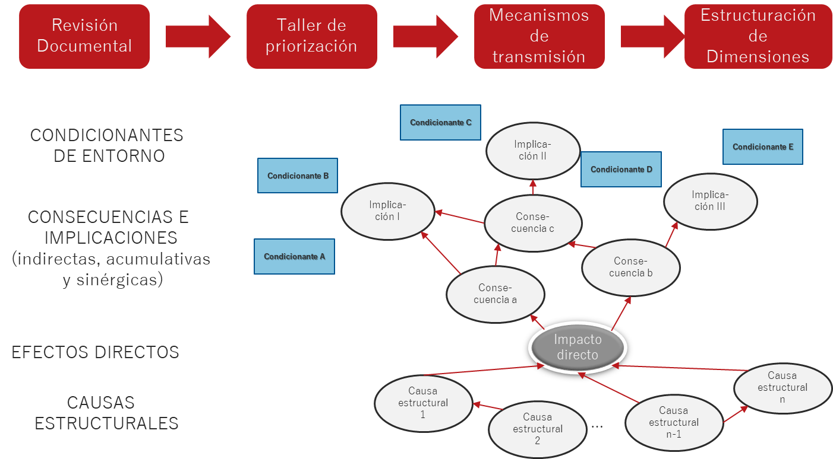
Fuente: Econometría Consultores

Identificación de condicionantes e indicadores
Una vez definido el alcance de cada una de las cinco dimensiones de las implicaciones, se procede a identificar las consecuencias o implicaciones terminales identificadas en ellas, así como diversos factores socioeconómicos, ambientales, demográficos o políticos que pueden influir –o que históricamente han influido– en que dichas implicaciones sean negativas y de mayor severidad. A estos factores se les denomina en este estudio como factores condicionantes, o simplemente condicionantes. En general, las implicaciones terminales o finales se caracterizan por ser causadas por otras implicaciones de la misma red (o dimensión) y que, a su vez, no representan una relación de causalidad con ninguna de las otras implicaciones contempladas. Sin embargo, en algunos casos se consideraron condicionantes relacionados con posibles implicaciones intermedias, debido a la importancia de los mismos, o por la disponibilidad de información muy relevante sobre aspectos relacionados con dicha implicación. Para identificar los principales condicionantes de entorno y los indicadores que los permiten medir, se llevó a cabo una agrupación de variables o factores que se relacionan con las implicaciones terminales a la que hacen referencia.

Modelo de análisis y diagnostico
Ésta sección se enfoca en la formulación del modelo de análisis que permite identificar las señales de alerta socio-ambientales, relacionadas con el desarrollo de proyectos minero-energéticos, considerando las cinco dimensiones de análisis presentadas en el capítulo anterior. Este modelo de análisis toma como referencia el enfoque planteado en el Plan para la Sostenibilidad Ambiental de la Expansión Eléctrica PLASAE, con la adecuación necesaria para su aplicación a cualquier subsector. Esta metodología es usada para todos los sectores analizados: hidrocarburos, generación eléctrica y minería. La figura 2.3 resume la metodología usada para el modelo de análisis y diagnóstico.

Figura 2.3 – Metodología para realizar modelo de análisis y diagnóstico
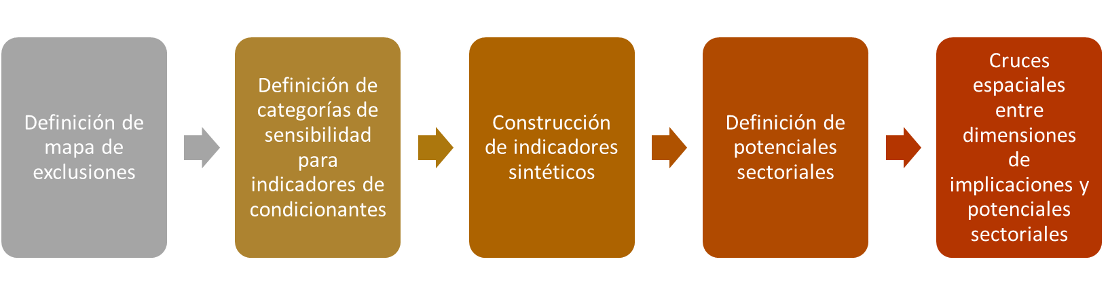
Fuente: Econometría Consultores

Definición de mapa de exclusiones
En el capítulo II del Código de Minas se definen las zonas reservadas, excluidas y restringidas de la minería. Las áreas excluibles se definen como aquella “áreas de protección y desarrollo de los recursos naturales renovables o del ambiente”. Según el artículo 34 del Código, en estas zonas declaradas como excluidas “no podrán ejecutarse trabajos y obras de exploración y explotación mineras”. Dicho artículo define como pertenecientes a este grupo las áreas que integran el sistema de parques nacionales naturales, los parques naturales de carácter regional y las zonas de reserva forestal protectoras.
Sin embargo, en el mismo artículo se aclara que es posible decretar la sustracción de áreas que hagan parte de las zonas consideradas como excluibles, a excepción de los parques nacionales, siempre y cuando la actividad se realice de forma restringida o través de métodos y/o sistemas de extracción que no afecten los objetivos de la respectiva zona.
Cabe aclarar que, si bien el Código de Minas habla únicamente de los tres tipos de categorías de áreas protegidas ya nombradas, la Corte Constitucional mediante la sentencia C-339 de 2002 estableció que pueden existir otras categorías de protección que cumplan con los requisitos de declaración y delimitación, y en las que también procede la exclusión de la actividad minera. Por otra parte, a través del Decreto 2372 de 2010 que reglamenta el Sistema Nacional de Áreas Protegidas (SINAP), el Ministerio de Ambiente y Desarrollo Sostenible categorizó otras áreas protegidas, en virtud de lo cual las áreas delimitadas y declaradas como pertenecientes al SINAP cabrían dentro de las áreas excluibles de la actividad minera.
Además de las áreas establecidas en la norma minera, la Ley 1753 de 2015 que adopta el Plan Nacional de Desarrollo 2014-2018 determinó que no se pueden realizar actividades de exploración y explotación de hidrocarburos y de minerales en humedales designados dentro de la lista de importancia internacional de la convención RAMSAR (art. 158) y en áreas delimitadas como páramos (art. 159).

Si bien desde el punto de vista legal, estas exclusiones aplicar especialmente a los subsectores menos, para efectos de la evaluación ambiental estratégica se ha supuesto que estas restricciones serían aplicables desde el punto de vista económico, a otros subsectores, dado el monto de los costos de prevención, mitigación, reparación o compensación que tendría cualquier desarrollo minero energético en este tipo de áreas para no afectar ecosistemas tan vulnerables. A partir lo expuesto aquí, en el presente estudio se clasifican las áreas excluibles de las actividades de exploración y explotación de hidrocarburos y de minerales, en dos categorías: áreas de exclusión total, donde no debería llevarse ningún actividad minero-energética; y áreas de exclusión condicionada, en las cuales se podrían llevar a cabo actividades minero- energéticas bajo condiciones específicas que determine la autoridad competente (ver cuadro 2.1).

Cuadro 2.1 – Áreas de exclusión total y exclusión condicionada
Áreas de exclusión total | Áreas de exclusión condicionada
- Los páramos  - Los parques nacionales naturales  - Los humedales RAMSAR | - Las reservas forestales de Ley Segunda, en su límite actual.  - Las reservas forestales protectoras nacionales.  - Las reservas forestales protectoras regionales.  - Las reservas naturales de la sociedad civil.  - Los distritos regionales de manejo integrado.  - Los parques naturales regionales.  - Las áreas de posible expansión de los parques nacionales naturales.
Fuente: Econometría consultores a partir de normatividad vigente
Del área total del país, el 16% cuenta con alguna de las exclusiones totales, 34% son áreas de exclusión condicionada y el 50% restante no cuenta con ningún tipo de exclusión. En la siguiente figura se presentan, de manera agregada, estas dos categorías de áreas excluibles.

Figura 2.4 – Áreas de exclusión total y condicionada
Fuente: Econometría Consultores

Definición de categorías de sensibilidad para indicadores de condicionantes
Como no es posible medir de manera anticipada las implicaciones que tendría el desarrollo de los escenarios de planeación minero energética, porque en la mayoría de los casos la ubicación y características de los proyectos específicos, se definirán en el futuro por parte de los inversionistas privadas, se parte de medir la sensibilidad de las regiones a la llegada de desarrollos minero energéticos de acuerdo con sus características socio ambientales actuales, a las cuales hemos denominado factores condicionantes. Esto permite establecer alertas tempranas georreferenciadas, que puedan ser de utilidad no solo para la entidad de planeación sectorial sino para los posibles inversionistas.
Para evaluar el nivel de incidencia de cada uno de los factores condicionantes, es necesario identificar el nivel o comportamiento de los mismos a través de indicadores medibles y con información disponible, que permitan su cuantificación. En general, se busca indicadores básicos que representen o sirvan de variables proxy de cada factor condicionante. En algunos casos, se puede encontrar más de un indicador para cada factor.
Es necesario que los indicadores básicos tengan un cubrimiento nacional, que sobre ellos se esté llevando una actualización periódica y que su unidad de análisis tenga una referencia geográfica (municipio, cuenca, o cualquier polígono geográficamente identificable). A partir de los indicadores básicos de los condicionantes, y teniendo en cuenta su relación con las implicaciones potenciales, se definen umbrales que caractericen la sensibilidad de un área geográfica, a los desarrollos subsectoriales, a partir de los valores observados para cada indicador. En algunos casos, niveles altos de un condicionante pueden representar la posibilidad de que la implicación se potencie (por ejemplo, niveles altos de pobreza), mientras que en otros casos (población pobre atendida por programas sociales) lo deseable es que dichos niveles sean altos para que la implicación se vea atenuada o incluso contrarrestada. A partir de los indicadores asociados, se definen tres categorías de sensibilidad (sensibilidad baja, sensibilidad media y sensibilidad alta) que permitan analizar señales de alerta, a la luz de los mapas de potenciales desarrollos de cada uno de los subsectores.
Así pues, la definición de los puntos de corte de estas categorías se realiza teniendo en cuenta la distribución de cada indicador seleccionado, considerando la dirección de su influencia (indicador potenciador o atenuante de la sensibilidad o riesgo) y la situación ideal en cada caso. Se considera que un indicador potenciador presenta sensibilidad alta, si se encuentra en el 25% más alto de la distribución; mientras que el indicador se encuentra en sensibilidad baja, si el indicador se ubica en el 25% más bajo. Análogamente, se considera que un indicador atenuador presenta sensibilidad alta si se encuentra en el 25% más bajo de la distribución, mientras que el indicador se encuentra en sensibilidad baja si el indicador se ubica en el 25% más alto. Los demás casos (entre 25% y 75%) se consideran como de sensibilidad media.

Construcción de indicadores sintéticos
En los casos en los que se tiene más de un indicador por condicionante, se hace necesario sintetizar la información en un solo indicador. Para esto, se plantea la construcción de un indicador sintético, el cual pueda medir el nivel de susceptibilidad de la región al desarrollo de los proyectos minero-energéticos.
Para esto se trabaja en cuatro niveles:
- A nivel del condicionante: Se examinan los diferentes indicadores básicos que sirven para medir el factor condicionante y si al menos uno de ellos muestra una sensibilidad alta, al indicador sintético del condicionante se le asigna sensibilidad alta
- A nivel de la implicación: Como cada implicación terminal se ha relacionado conceptualmente con un conjunto de factores condicionantes, si al menos uno de los indicadores sintéticos de los condicionantes está clasificado en sensibilidad alta, al indicador sintético de condicionante se le asigna sensibilidad alta
- A nivel de la dimensión de análisis, para cada subsector: De acuerdo con las implicaciones terminales que aplican a cada subsector en cada una de las cinco dimensiones, se toma la proporción de implicaciones que están clasificadas en sensibilidad alta. Este indicador sintético a su vez se puede caracterizar a su vez de acuerdo a niveles de sensibilidad. En todos los casos, estos indicadores permitirán identificar señales de alerta en relación al desarrollo de proyectos minero-energéticos.

Figura 2.5 - Ejemplo de indicadores de base e indicadores sintéticos

Fuente: Elaboración de Econometría Consultores
Por ejemplo, en la dimensión de “economía de enclave” la presencia de altos niveles de pobreza, previos a la llegada de un proyecto, potencia que la disminución del ingreso –debida al desempleo y la informalidad– sea más grave. Entonces, es necesario medir esos niveles de pobreza en la situación actual, para contextualizar las regiones en donde los desarrollos minero-energéticos podrían tener mayores problemas en relación con esta implicación. Sin embargo, existen diferentes indicadores que permiten medir pobreza, como pueden ser el porcentaje de población clasificada como pobre por NBI (necesidades básicas insatisfechas), o por IPM (índice de pobreza multidimensional). Como ambos indicadores están disponibles para la gran mayoría de los municipios, se utilizan los dos; pero si sólo uno de ellos muestra un porcentaje de pobreza alto (definido como 75%), dicho indicador debe calificarse como de alta sensibilidad y el factor condicionante “pobreza” debe identificarse en estado de alerta temprana. Si, por el contrario, los niveles de ambos indicadores son de baja sensibilidad (definido como 25%) o de sensibilidad media (entre 25% y 75%), el factor de pobreza se identificará en un estado de no alerta.
A nivel de condicionantes y de implicación, se considera que el indicador sintético se encuentra en nivel de sensibilidad alta si, al menos uno de los indicadores asociados, se encuentra en nivel alto de sensibilidad. Así, por ejemplo, el condicionante de emergencias daría señal de alerta en la medida en que cualquiera de los dos indicadores, el de eventos por inundaciones o el de deslizamientos, presente sensibilidad alta. Del mismo modo, el indicador asociado con la implicación de riesgo de desastre daría señal de alerta, si el condicionante de emergencias o el condicionante de susceptibilidad a movimientos en masa también se encuentra en niveles altos de sensibilidad. Esto tiene la ventaja de dar trazabilidad al indicador y poder siempre encontrar cuál es el indicador básico que está condicionando dicha sensibilidad.
Las categorías de sensibilidad asociadas con cada una de las implicaciones se interpretan de la siguiente forma:

Cuadro 2.2 - Categorías de sensibilidad en implicaciones socio ambientales
Categoría | Definición
Sensibilidad Alta | Resulta de la presencia altos niveles de vulnerabilidad social o ambiental (por la confluencia de muchos de los factores condicionantes de entorno) ante la amenaza de presencia de la correspondiente implicación ambiental. Significa una alta sensibilidad a las posibles consecuencias adversas de la implicación si esta se manifiesta.
Sensibilidad Media | Resulta de niveles moderados de vulnerabilidad social o ambiental (por la confluencia de solo algunos de los factores condicionantes de entorno) ante la amenaza de presencia de la correspondiente implicación ambiental. Significa una sensibilidad media a las posibles consecuencias adversas de la implicación si esta se manifiesta.
Sensibilidad Baja | Resulta de niveles bajos de vulnerabilidad social o ambiental (por la ausencia o presencia mínima de factores condicionantes de entorno) ante la amenaza de presencia de la correspondiente implicación ambiental. Significa una baja sensibilidad a las posibles consecuencias adversas de la implicación si esta se manifiesta.
Fuente: Desarrollo de Econometría Consultores
Finalmente, a nivel de cada dimensión de análisis el indicador permitirá identificar la proporción de afectaciones generada por los desarrollos minero-energéticos en una zona determinada. Como resultado, se podrá definir los condicionantes que generan las alertas para el tipo de proyectos que se espere generen más implicaciones socio ambientales, en un municipio o región. Se calcula también un indicador de susceptibilidad agregado, que es la sumatoria de los indicadores de las cinco dimensiones. Es decir que se obtiene una calificación de 1 a 5, asociada a cada elemento geográfico (polígono, municipio). Su valor expresa el número de dimensiones que se involucran en la misma área, en presencia de un potencial proyecto de algún subsector.

Definición de potenciales sectoriales
Para el análisis a nivel nacional, o de casos específicos a nivel regional, es necesario incorporar cruces de información geográfica entre las áreas con potencial desarrollo de las actividades subsectoriales y los indicadores de susceptibilidad a las implicaciones. El proceso en este caso es más sencillo, en el sentido que basta con establecer los polígonos de las áreas en donde se encuentran recursos necesarios para el desarrollo de las actividades de cada subsector.

Antes de definir los potenciales de crecimiento de cada uno de los sectores analizados, fue necesario seleccionar su escenario de crecimiento o expansión business as usual (BAU) correspondiente, de manera que los potenciales construidos sean acordes con este escenario. En el cuadro 2.3 se presentan los escenarios BAU seleccionados, con su respectiva descripción.

Cuadro 2.3 – Escenarios business as usual de crecimiento de los sectores de generación eléctrica, exploración de hidrocarburos y minería
Sector | Escenario business as usual (BAU) de crecimiento del sector | dESCRIPCION
Generación eléctrica | Escenario 12 de Largo Plazo del Plan de Expansión de Referencia Generación y Transmisión 2015-2019 de la UPME | Capacidad instalada de generación en MW y porcentaje de participación de cada tecnología a 2029: Hidráulica (58,8%), Gas (16,4%), Carbón (10%), Menores (6,5%), Cogeneración (1,6%), eólica (5,1%), solar (1%).
Exploración de hidrocarburos | Escenario base ajustado de producción proyectado por la UPME para el periodo 2013 – 2035. | Para el horizonte de proyección 2013 – 2037 el 87,1% de las reservas esperadas de crudo deberá provenir, desde 2016, de 1.770 pozos nuevos en yacimientos convencionales, y el 12,9% restante de 261 pozos con recursos no convencionales a partir de 2021. En contraste, iniciando en 2021 el 61,2% del gas natural proyectado se espera provenga de fuentes convencionales a través de 968 nuevos pozos productores, y el 38.8% remanente, de nuevos descubrimientos a partir de 2015 en 613 pozos de fuentes no convencionales
Minería | Escenario unas de cal y otras de arena (UPME, Informe Preliminar: Demanda de recursos naturales renovables escenarios emisiones hidrocarburos, 2014) | Sin nuevas áreas de explotación actual constante y aumento de producción menor al 1%
Fuente: Desarrollo de Econometría Consultores

Por otro lado, en el cuadro 2.4 se presenta la información usada para delimitar el potencial de cada sector.

Cuadro 2.4 – Información usada para la delimitación de potencial por sector
Sector |  | Potencial | Fuente
Generación eléctrica | Energía fotovoltaica | Áreas con intensidad de radiación promedio multianual solar que brinden al menos 5,5 kWh/m2 | IDEAM
Generación eléctrica | Energía eólica | Áreas con densidad de viento mayores a 62,5 W/m2 | IDEAM
Generación eléctrica | Energía hidráulica | Áreas con potencia media de más de 200 MW con longitud de conducción LC>5km | UPME
Generación eléctrica | Energía térmica con Carbón | Radio de 100 km alrededor de área titulada en explotación de carbón según catastro 2013 | ANM
Hidrocarburos |  | Mapa de tierras: áreas no asignadas en Ronda 2014 | ANH
Minería | Carbón | Áreas tituladas en explotación según catastro 2013 | ANM
Minería | Oro | Áreas tituladas según catastro 2013 | ANM
Minería | Materiales de construcción | Áreas tituladas en explotación según Catastro Minero a 2013 | ANM
Fuente: Desarrollo de Econometría Consultores

Cruces espaciales entre dimensiones de implicaciones y potenciales sectoriales
Se realiza el cruce espacial entre el mapa de potencial subsectorial y el mapa que contiene el indicador sintético de susceptibilidad del subsector que se está evaluando. A través de esta metodología, puede realizarse un análisis para el país como un todo, o para regiones amplias, o estudios de caso específicos o para un municipio en particular
Para profundizar en alguna de las dos metodologías presentadas anteriormente, revisar el volumen III -Diagnóstico sobre implicaciones socio-ambientales de los escenarios minero energéticos, adjunto a este informe y que corresponde al producto 2 de la consultoría.

Modelos de cálculo de implicaciones en el uso de recursos naturales renovables
Adicional a la metodología de alertas planteada con anterioridad, se realizaron algunas cuantificaciones de impactos ambientales y sociales de los escenarios de crecimiento que se seleccionaron.

Generación eólica y solar
Para estos dos tipos de tecnologías de generación, se ha identificado que la principal afectación está dada por dos factores: el terreno usado y el ruido generado. En cuanto al área de terreno utilizado, dada la baja penetración de las fuentes no renovables de energía, en Colombia no existe una base de información que permita estimar la cantidad de suelo ocupado para un determinado desarrollo. Sin embargo, existen algunos análisis internacionales que dan pautas muy claras acerca de las áreas ocupadas. En este sentido, primero se hace una diferenciación entre lo que se denomina áreas de generación y áreas de servicio. Las primeras hacen referencia a las áreas que ocupan las fuentes de generación propiamente dicha, por ejemplo los paneles solares o las turbinas eólicas; mientras que las áreas de servicio están asociadas a vías de acceso, circulación y mantenimiento, e incluyen las áreas de servicios conexos como auxiliares, equipo de electrónica de potencia, control, entre otros.
En el caso de energía solar, es posible considerar rangos probables de requerimiento de suelo mediante referencias internacionales que indican que, en especial para tecnologías de c-Si con alrededor de 14%-15% de eficiencia dependiendo si son paneles de ejes fijos o con seguimiento, se requieren entre 2 ha y casi 4.9 ha, con una moda de 3,2 ha por MW instalado (NREL, 2012). Estas cifras de área requerida contienen las áreas de servicios que son obligatorias para la operación del proyecto, más las áreas para generación. El amplio rango de suelo se define principalmente a partir de la posibilidad de seguimiento o no de los paneles. Cuando hay seguimiento, el área entre filas de paneles se incrementa para evitar pérdidas por efecto de la sombra, al igual que el uso de paneles menos eficientes (alrededor del 11%), lo que incrementa el área requerida.
En cuanto a la generación eólica, también es muy importante hacer la distinción entre las áreas de generación y las de servicios, ya que debido a las grandes extensiones de tierra necesarias para las granjas eólicas, las turbinas deben estar espaciadas unas de otras. Entonces, el mayor impacto no se asocia a las áreas de generación sino a las áreas de servicios, con foco en el desarrollo de vías de acceso y mantenimiento de la infraestructura, en unas proporciones aproximadas de (NREL, 2009):
- Área dedicada a vías: 79%
- Área dedicada a los servicios asociados con la conexión en alta y media tensión: 8%
- Área dedicada a otras necesidades: 2%
- Área dedicada a turbinas: 10%
Otra componente que está pendiente de estandarización es la medida del terreno usado, ya que, para una misma configuración de las turbinas, el área de cubrimiento se puede medir de manera detallada o global. Al considerar las posibles variaciones y las posibles opciones de arreglos de turbinas (fila sencilla, múltiples files, filas paralelas, grupo) se ha estandarizado al área ocupada desde 0,1 a 0,6 ha/MW, con una media de 0,3 ha/MW (NREL, 2009).
Los resultados de estos cálculos se encuentran en el volumen III -Diagnóstico sobre implicaciones socio-ambientales de los escenarios minero-energéticos, adjunto a este informe y que corresponde al producto 2 de la consultoría.

Generación hidráulica

Para las iniciativas de generación hidráulica, se ha identificado que uno de los indicadores más importantes está asociado con el cambio del uso del suelo derivado del embalsamiento de las aguas. Al darse esta situación, las tierras que antes tenían una vocación diferente pasan a ser inundadas y el propósito del indicador es estimar rangos de área de tierra afectada asociada con embalses. Generalmente se entiende que el embalse se forma sobre el mismo cauce del río, aprovechando las condiciones topográficas de la zona, las cuales nunca son homogéneas de un embalse a otro, ya que la forma y cantidad de las áreas de terreno afectado son diversas. Por ello, es conveniente generar información de rangos posibles de afectación.
Los rangos de área inundada estimados, no tienen relación conocida con la potencia instalada en la planta, ni con la energía que se pueda generar. Por tanto, la aproximación de los rangos de área inundable se centra en el análisis de un prismoide equivalente, con altura relacionada con el rango probable de la cota de la presa, la longitud equivalente desde la presa hasta los extremos opuestos y la variación del ancho. Se considera adicionalmente una franja de amortiguamiento de 250 m desde el borde máximo del embalse y alrededor de él, área que también se considera como afectada ya que su denominación de uso del suelo será diferente.
A partir de los datos disponibles de más de veinte embalses en Colombia usados no solo para generación de electricidad sino para acumulación de agua con destino al consumo humano (Márquez, 1996), (SIERRA, 2013), se identificaron estadísticamente los valores medios, máximos y mínimos probables para formular las características del prismoide equivalente, a partir del cual se estiman las áreas inundadas y se agregan las áreas de amortiguamiento, de acuerdo con el diagrama de flujo que se muestra enseguida.

Figura 2.6 – Metodología de estimación del área afectada por embalse de corrientes para proyectos de generación hidroeléctrica
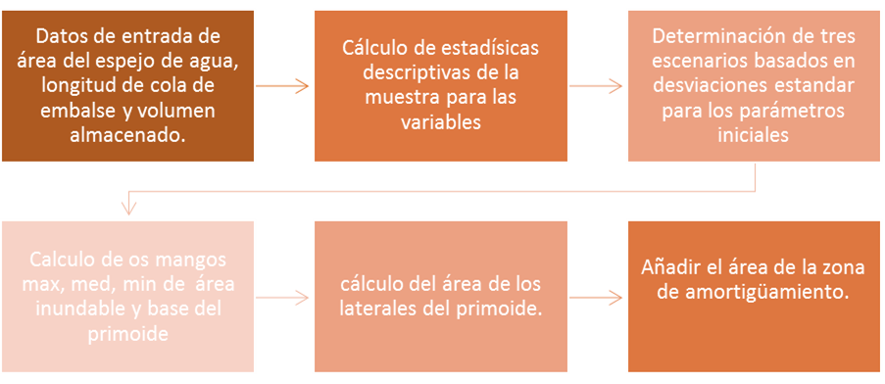
Fuente: Desarrollo de Econometría Consultores
Los resultados de estos cálculos se encuentran en el volumen III -Diagnóstico sobre implicaciones socio-ambientales de los escenarios minero energéticos, adjunto a este informe y que corresponde al producto 2 de la consultoría.

Generación térmica
La generación térmica por lo general tiene variadas fuentes de afectación ambiental, entre las que se destacan el ruido, el cambio del uso del suelo y las emisiones a la atmósfera. En primer lugar, para el caso de uso del suelo, este tipo de tecnologías son de menor impacto en uso de tierras que la generación hidráulica y solar, representando un uso de suelo de entre 0,3 y 0,9 km² por planta, independientemente de su tamaño. Esto se debe a que las principales áreas son las de la subestación eléctrica de interconexión, las facilidades de la planta (casino para empleados, área de almacenamiento de combustibles, entre otros) y la propia infraestructura de generación de electricidad.
En cuanto a emisiones de óxidos de azufre y de nitrógeno, la legislación colombiana, en especial la Resolución 909 de 2008 del MADS considera límites para este tipo de emisiones, pero no los asocia con el nivel de eficiencia o producción en el tiempo, es decir con la variable energía (kWh). Por esta razón, se realizó un ejercicio basándose en los estándares de la International Energy Agency en donde se proponen límites para estas emisiones asociados con la mejor tecnología disponible de NOx (0,16-0,42 g/kWh) y de SO₂ (0,06-0,08 g/kWh) (International Energy Agency, 2011). Con estos rangos definidos y asumiendo un factor de utilización de las nuevas plantas térmicas igual al promedio nacional de 2015, obtenido de la información consolidada de operación de XM, es posible estimar las respectivas emisiones asociadas al escenario de generación seleccionado.
Los resultados de estos cálculos se encuentran en el el volumen III -Diagnóstico sobre implicaciones socio-ambientales de los escenarios minero energéticos, adjunto a este informe y que corresponde al producto 2 de la consultoría.

Exploración de hidrocarburos
Para establecer y cuantificar las implicaciones ambientales resultantes de la actividad de exploración que realiza el sector de hidrocarburos, específicamente las relacionadas con la ejecución de sísmica y perforación de pozos exploratorios, se emplean indicadores de uso de los recursos naturales y generación de residuos sólidos, emisiones atmosféricas y vertimientos, teniendo en cuenta factores de cálculo que la ACP determinó, basándose en los reportes de las diferentes operadoras y datos de la ANH correspondientes al periodo anual terminado al 31 de diciembre de 2014. (ACP, 2015).
Así mismo, se utilizó como referente metodológico un documento preliminar sobre la materia desarrollado por la UPME en 2014 (UPME, 2014).
Los resultados de estos cálculos se encuentran en el volumen III - Diagnóstico sobre implicaciones socio-ambientales de los escenarios minero energéticos, adjunto a este informe y que corresponde al producto 2 de la consultoría.

Minería de carbón
La metodología empleada por la consultoría para el cálculo de implicaciones ambientales asociadas al escenario de expansión BAU de carbón, se hizo teniendo en cuenta la proyección de producción para el carbón térmico y para el carbón metalúrgico, del escenario “unas de cal y otras de arena” (UPME - Universidad Nacional de Colombia - Sede Medellín, 2014) , desde el año 2014 hasta el 2032.
Además, y con el objetivo de estimar los impactos ambientales tanto nacionales como regionales causados por el escenario de crecimiento planteado, se tomaron como referencia los siguientes estudios:
- Estimación de áreas intervenidas, consumo de agua, energía y costos de producción en la actividad minera (UPME - UIS, 2014)
- Simulación y Evaluación del Impacto de Estrategias en el Desarrollo del Sector Minero (UPME - Universidad Nacional de Colombia - Sede Medellín, 2014).
En el primero de dichos estudios, se cuantifica el uso de agua en todo el proceso minero de varios minerales incluido el carbón, en el que se considera como agua utilizada, el agua evacuada de la mina y que es vertida a alguna fuente de agua superficial o que bien podría ser utilizada en la planta de beneficio (UPME - UIS, 2014).

Cuadro 2.5 – Consumo de agua por tonelada de producción de Carbón
MINERAL | Unidad de Producción | Consumo de Agua
MINERAL | Unidad de Producción | (m³/und. de prod.)
Carbón | Ton | 1,43
Fuente: (UPME - UIS, 2014)
Por su parte, en el estudio adelantado por la Universidad Nacional también se estima el parámetro de uso de agua asociado con el proceso de explotación y refinación del carbón. Sin embargo, el valor de este parámetro es menor al inicialmente planteado. Por tanto, en el marco de esta consultoría se propone estimar un rango en donde este último corresponda al valor mínimo, mientras que el dato propuesto por el estudio de la (UPME - UIS, 2014) corresponda al valor máximo.

Cuadro 2.6 – Parámetros de uso de agua asociados con la producción de carbón
No | Parámetro | Descripción | Unidades / año | Variable
1 | Requerimiento productivo de agua | Cantidad de agua requerida para explotar y refinar una cantidad de carbón | Mm³ /ton | 0.27
1 | Uso de agua en la producción | Cantidad de agua gastada al año en la producción de minerales | Mm³ /año | Producción*Requerimiento productivo de agua
2 | Oferta hídrica | Cantidad de agua disponible para ser usada por los sectores productivos y no productivos donde se realiza la actividad extractiva. | Mm³ | 500
3 | Índice de uso de agua | Relación porcentual de la demanda de agua de la minería en relación a la oferta hídrica disponible | % | (A2/A3)*100
Fuente: (UPME - Universidad Nacional de Colombia - Sede Medellín, 2014)
Los resultados de estos cálculos se encuentran en el volumen III - Diagnóstico sobre implicaciones socio-ambientales de los escenarios minero energéticos, adjunto a este informe y que corresponde al producto 2 de la consultoría.

Minería de oro
La metodología empleada por la consultoría para el cálculo de las implicaciones sobre los recursos naturales del escenario BAU de crecimiento de la producción oro, se hizo teniendo en cuenta como punto de partida la proyección del escenario “unas de cal y otras de arena” formulado para el período 2014 hasta el 2032 (UPME - Universidad Nacional de Colombia - Sede Medellín, 2014). A esta proyección de cambios en la producción se aplicaron parámetros definidos por dos estudios contratados por la UPME:
- Estimación de áreas intervenidas, consumo de agua, energía y costos de producción en la actividad minera (UPME - UIS, 2014).
- Simulación y Evaluación del Impacto de Estrategias en el Desarrollo del Sector Minero (UPME - Universidad Nacional de Colombia - Sede Medellín, 2014)
Con base en estos estudios se construyó la tabla de parámetros de uso y contaminación de recursos naturales que se presenta a continuación. A partir de estos parámetros, asociados con el crecimiento de la producción estimada de oro tanto de la producción formal (titulada) como la informa (no titulada), tanto para la minería de aluvión como para la minería de veta.

Cuadro 2.7 – Parámetros de estimación de implicaciones directas de la producción de oro sobre los recursos naturales
Parámetro | Descripción | Unidad | Variable | Fuente
Producción de oro y consumo de agua
Volumen de producción de oro | Proyección anual de oro titulado y oro no titulado | ton/año | Ver tablas respectivas | UPME-U Nal
Consumo de agua | Cantidad de agua usada por unidad de producción | m³/gramo | 0,22 | UPME-UIS
Contaminación - Mercurio
Tasa de contaminación por mercurio | Cantidad de mercurio emitido al ambiente por unidad de oro producido | (µg/m³)/ton | Oro informal ( no titulado)=30  Oro formal ( titulado)=0 | UPME-U Nal
Vertimientos de mercurio | Cantidad total de mercurio vertido en un año | (µg/m³)/año | A1 * B1 | UPME-U Nal
Retardo en la depuración de mercurio | Cantidad de tiempo que se requiere para depurar el mercurio del ambiente | Años | 2 | UPME-U Nal
Depuración de mercurio | Depuración anual del mercurio acumulado en el ambiente | µg/m³ | B2 / B3 | UPME-U Nal
Mercurio acumulado | Cantidad de mercurio acumulado en el ambiente | µg/m³ | B2 - B4 | UPME-U Nal
Acumulación permisible de mercurio | Acumulación de mercurio permitida por la autoridad ambiental | µg/m³ | 1000 | UPME-U Nal
Contaminación - Cianuro
Tasa de contaminación por cianuro | Cantidad de cianuro emitido al ambiente por cantidad de oro producido | (mg/m³)/ton | Oro informal ( no titulado)=25  Oro formal ( titulado)=47 | UPME-U Nal
Vertimientos de cianuro | Cantidad total de cianuro vertido en un año | (mg/m³)/año | A1 * C1 | UPME-U Nal
Retardo en la depuración del cianuro | Cantidad de tiempo que se requiere para depurar el cianuro del ambiente | Años | 2 | UPME-U Nal
Depuración de cianuro | Depuración anual del cianuro acumulado en el ambiente | mg/m³ | C2 / C3 | UPME-U Nal
Cianuro acumulado | Cantidad de cianuro acumulado en el ambiente | mg/m³ | C2 - C4 | UPME-U Nal
Acumulación permisible de cianuro | Acumulación de cianuro permitida por la autoridad ambiental | mg/m³ | 1000 | UPME-U Nal
Fuente. Econometría Consultores con base en (UPME - Universidad Nacional de Colombia - Sede Medellín, 2014) y (UPME - UIS, 2014).
Los resultados de estos cálculos se encuentran en el volumen III - Diagnóstico sobre implicaciones socio-ambientales de los escenarios minero energéticos, adjunto a este informe y que corresponde al producto 2 de la consultoría.

Minería de materiales de construcción
La metodología empleada por la consultoría para el cálculo de las implicaciones ambientales del escenario BAU de materiales de construcción, se hizo teniendo en cuenta la proyección de producción para la caliza, del escenario unas de cal y otras de arena, desde el año 2014 hasta el 2032. Por otro lado, para complementar la información de los materiales de construcción se tuvo en cuenta el estudio Evaluación de la situación actual y de los escenarios futuros del mercado de los materiales de construcción y arcillas en 24 ciudades (Consorcio Proyección IB2, 2015), al cual se le hizo la proyección hasta el 2023, con una tasa de crecimiento anual del 3,7% entre el año 2014 y el 2023.
En cuanto a los datos de impactos ambientales y sociales del crecimiento del subsector de materiales de construcción, además de usar los dos estudios ya señalados, se usaron los siguientes estudios:
- Estimación de áreas intervenidas, consumo de agua, energía y costos de producción en la actividad minera (UPME - UIS, 2014)
- Simulación y Evaluación del Impacto de Estrategias en el Desarrollo del Sector Minero (Universidad Nacional de Colombia , 2014).
La UIS estima el uso de agua en todo el proceso minero, entendiendo como agua utilizada a la cantidad de agua evacuada de la mina y que es vertida a alguna fuente de agua superficial o bien podría ser utilizada en la planta de beneficio. En el cuadro 2.8 se presentan los valores encontrados por este estudio para cada uno de los materiales de construcción de clasificación UPME.

Cuadro 2.8 – Consumo de agua de materiales de construcción
Mineral | Unidad de producción | CONSUMO DE AGUA  (M3/UND. DE PROD.)
Arena de cantera | m³ | 0,96
Arena de rio (arenas lavadas) | m³ | 0,12
Diabasa | m³ | 0,2
Gravas de cantera | m³ | 0,22
Gravas de rio | m³ | 0,12
Recebo | m³ | 0,45
Asfaltitas | m³ | 0,01
Basalto |  | No disponible
Fuente: (UPME - UIS, 2014)

Según la información de ANM sobre producción de materiales de construcción, que además cuenta con la misma clasificación que el cuadro 2.8 (ANM, 2016), es posible calcular la cantidad de agua asociada a esa producción para 2015. Asumiendo que las tecnologías asociadas a la producción de materiales de construcción no mejoran en cuanto al consumo de agua, y usando el escenario de crecimiento anual de producción de caliza (Universidad Nacional de Colombia , 2014), se realizan los cálculos de consumo de agua de materiales de construcción hasta 2032, con un crecimiento en el consumo de agua proporcional al crecimiento de la producción. Se usa este escenario de crecimiento, al considerar que el crecimiento del sector de materiales de construcción está asociado al crecimiento en la producción de caliza.
Los resultados de estos cálculos se encuentran en el volumen III - Diagnóstico sobre implicaciones socio-ambientales de los escenarios minero energéticos, adjunto a este informe y que corresponde al producto 2 de la consultoría.

Sistema de señales de alarma temprana
A partir de la metodología planteada en la sección 2.1.1, se construyen y georreferencian los indicadores correspondientes a las 5 dimensiones de implicaciones que se enumeran y explican en los siguientes apartes. Los mapas y el análisis de esto indicadores georreferenciados, para cada uno de los subsectores objeto de esta consultoría, se encuentran en el volumen III - Diagnóstico sobre implicaciones socio-ambientales de los escenarios minero energéticos, adjunto a este informe y que corresponde al producto 2 de la consultoría.

Dimensión de implicaciones asociadas a desviación o embalse de corrientes hídricas
Siguiendo la lógica de la figura 2.7 a continuación se presentan las implicaciones priorizadas, los factores condicionantes y las causas estructurales asociadas a posibles desviaciones o embalse de corrientes hídricas derivadas de proyectos minero energéticos.

Figura 2.7 – Implicaciones, condicionantes y las causas estructurales asociadas a posibles desviaciones o embalse de corrientes hídricas
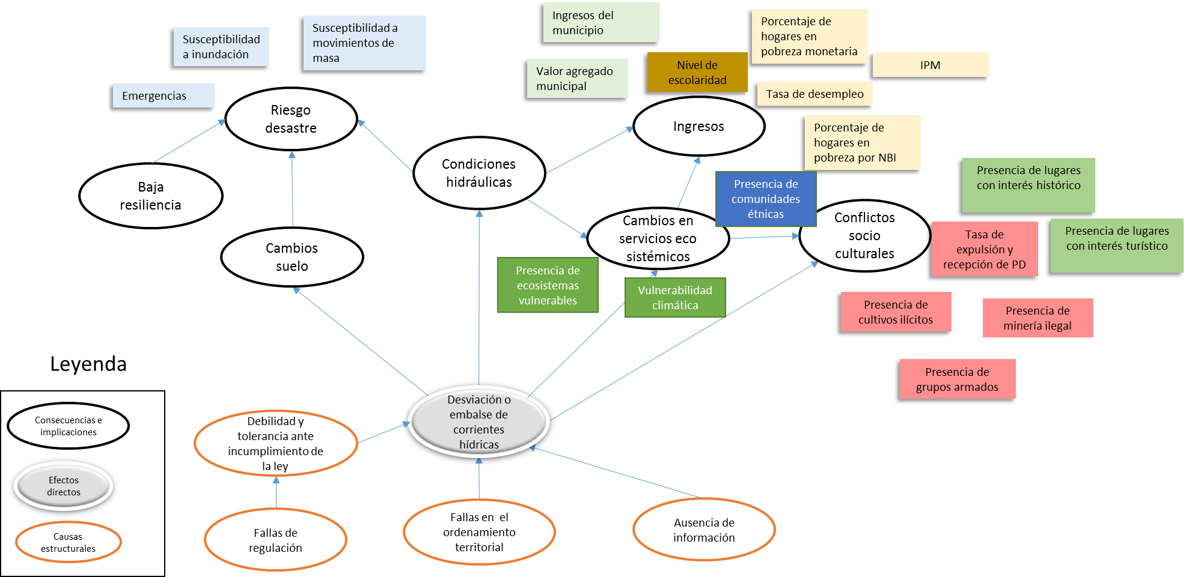
Nota 1: Los recuadros representan los condicionantes de contexto
Nota 2: En azul claro se identifican los condicionantes de riesgo de desastre; en verde claro los condicionantes de desarrollo municipal, en café los condicionantes educativos; en amarillo claro los condicionantes de pobreza; en azul con letras blancas condicionantes sociales; en verde con letras blancas condicionantes ambientales; en verde con letras negras condicionantes históricas y turísticas y en rojo claro condicionantes de violencia
Fuente: Econometría Consultores
En el cuadro 2.9 se resume la explicación de la dimensión de desviaciones o embalse de corrientes hídricas.

Cuadro 2.9 – Implicaciones, condicionantes y las causas estructurales asociadas a posibles desviaciones o embalse de corrientes hídricas
Implicación | Orígenes y causas estructurales | Condicionantes
Cuando un proyecto minero-enérgico desvía o embalsa una corriente hídrica, se pueden generar importantes y significativos cambios regionales. Por una parte, la modificación de las condiciones hidrológicas superficiales generaría cambios no sólo en estas corrientes, sino que también puede afectar las corrientes subterráneas y los acuíferos a ellas asociados. Estos cambios actúan a su vez de manera sinérgica con la afectación indirecta que el cambio de las corrientes genera, sobre los servicios ecosistémicos prestados por las corrientes intervenidas de manera directa. Adicionalmente, al afectarse las corrientes se pueden generar cambios en las características de los suelos que, en condiciones de baja resiliencia, pueden llevar a cambios en los niveles de riesgo de desastre por deslizamientos e inundaciones. Todo ello, a su vez, intensificado por el impacto indirecto del cambio de las corrientes sobre las condiciones hidráulicas superficiales y subterráneas. Por otra parte, los cambios en los servicios ecosistémicos ocasionados por la modificación de las corrientes hídricas pueden generar tensiones por el uso de estos servicios, acentuando los conflictos indirectos derivado del mismo cambio en estas corrientes. A su vez, los cambios en los servicios ecosistémicos, así como en las condiciones hídricas, pueden incidir en los niveles de ingreso de la población del área afectada. | La falta de información o el insuficiente conocimiento de las complejas relaciones entre las corrientes hídricas y los distintos aspectos regionales y ecosistémicos tienden a generar efectos no predecibles al modificar las corrientes hídricas. Situación que se ve acentuada cuando, aun existiendo información, esta no es adecuadamente suministrada a los distintos actores implicados. Los distintos efectos negativos de la modificación de las corrientes superficiales se ven acentuados por deficiencias en el ordenamiento territorial, tanto por parte de las autoridades territoriales en el ámbito eminentemente local, como por las autoridades ambientales en el contexto regional. Capacidad institucional propiamente dicha de las autoridades competentes. Los vacíos de regulación tanto de la propia actividad minero energética como de aspectos relacionados con el manejo de corrientes hídricas, así como del propio ordenamiento territorial, sumado a la debilidad o tolerancia de las instituciones encargadas frente al incumplimiento de las regulaciones existentes, se constituyen en factores causales de los efectos e implicaciones negativas de la alteración de las corrientes hídricas requeridas para un desarrollo minero-energético | El riesgo de desastre generado por la desviación o embalse de corrientes hídricas puede incrementarse en zonas con frecuentes emergencias por alta susceptibilidad a inundaciones y por movimientos de masa. Así mismo, los problemas de ingreso pueden ser más graves en municipios pequeños, en donde la población tiene baja escolaridad y altos niveles de pobreza y desempleo. Por su parte, son mayores y más graves los conflictos socio-culturales en zonas de conflicto, con presencia de grupos armados, cultivos ilícitos o minería ilegal. También se pueden generar conflictos socio-culturales graves, si la desviación se realiza en áreas con población étnica y presencia de lugares históricos o de interés turístico. Finalmente, la presencia de ecosistemas frágiles o vulnerables al cambio climático y con presencia de comunidades étnicas, hacen más graves las consecuencias de las alteraciones en los servicios ecosistémicos.
Fuente: Econometría Consultores

Dimensión de cambios en el uso del suelo
A continuación, se presentan las implicaciones, condicionantes y las causas estructurales asociadas a posibles cambios en el uso del suelo derivadas de proyectos minero energéticos.

Figura 2.8 – Condicionantes de contexto de implicaciones asociadas a cambios en el uso del suelo
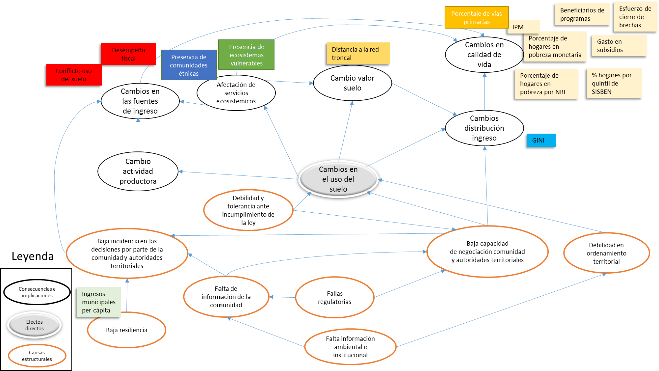
Nota: Los recuadros representan los condicionantes de contexto
Nota 1: En rojo se identifican los condicionantes de ingresos; en amarillo claro los condicionantes de pobreza; en verde con letras blancas condicionantes ambientales; en azul con letras blancas condicionantes sociales; en azul con letras negras condicionantes de desigualdad; en amarillo oscuro condicionantes de conectividad y en naranja condicionantes de infraestructura.

En el cuadro 2.10 se resume la explicación de la dimensión de desviaciones o embalse de corrientes hídricas.

Cuadro 2.10 – Implicaciones, condicionantes y las causas estructurales asociadas a posibles cambios en el uso del suelo
Implicación | Orígenes y causas estructurales | Condicionantes
Un desarrollo minero-energético implica necesariamente un cambio en el uso del suelo, en proporción al tamaño de la actividad respectiva. Este cambio genera, en primer lugar, una transformación de la actividad productiva, al pasar de la que se estaba desarrollando a un uso del suelo por parte de la nueva actividad minero-energética, o por actividades complementarias tales como las relacionadas con la protección y conservación de los ecosistemas. A su vez, el cambio en el uso del suelo puede generar alteraciones en los servicios ecosistémicos, bien sea por la modificación de la oferta de los mismos (derivada de la modificación de uso del suelo) o por generación o disminución de la demanda de estos servicios por las nuevas actividades productivas. A su vez, las alteraciones de los servicios prestados por la naturaleza pueden actuar conjuntamente con las modificaciones en los ingresos de la población, derivada de la modificación de las actividades productivas. Incidencia ésta que puede reflejarse, de manera positiva o negativa, sobre las condiciones de vida de la población, dependiendo de la dirección del cambio que se genere sobre los ingresos.  Por otra parte, al cambiar las actividades productivas en una región, se pueden generar modificaciones significativas sobre el valor de la tierra, como una síntesis del conjunto de cambios que se expresan en la disponibilidad a pagar por la tierra derivados del conjunto de cambios derivados de la actividad minero-energética. En efecto, si el precio de la tierra en un área de influencia de un desarrollo minero-energético tiende a deteriorarse, puede deducirse que los efectos acumulados, y perceptibles por el mercado, fueron negativos; pero si tienden a incrementarse, esto estaría señalando que estos efectos acumulados fueron positivos, al menos desde la perspectiva de la población que se relaciona con la tierra. Todo ello afectado, por supuesto, por la dirección de los efectos resultantes de todas estas implicaciones sobre la distribución del ingreso, que expresa los niveles de concentración o diversificación de los costos o los beneficios acumulados. | Resaltan la debilidad de los procesos de ordenamiento territorial, la baja capacidad de negociación tanto de las autoridades territoriales como de las poblaciones locales frente a los operadores de los proyectos minero-energéticos, y una débil capacidad de hacer cumplir las reglas del juego por parte de las distintas autoridades competentes. Causas que a su vez se ven acentuadas cuando conviven con fallas en la regulación misma, restricciones de acceso a la información por parte de las comunidades locales y baja incidencia en la toma de decisiones por parte tanto de las comunidades locales como de las propias autoridades territoriales. Adicionalmente, todos estos factores tienden a potencializarse cuando se conjugan con deficiencias estructurales en los niveles de información pertinente, así como con una baja capacidad de adecuación (resiliencia) de los distintos actores e instituciones a los cambios que se derivan del desarrollo de nuevas iniciativas productivas. | En las afectaciones relacionadas con el cambio en el uso del suelo, se ha identificado que los municipios más pequeños y pobres podrían presentar una menor resiliencia, lo cual repercute en la baja incidencia en la toma de decisiones por parte de la comunidad y las autoridades. Con relación a esto, el menor desempeño de las autoridades territoriales y la presencia previa de conflictos en el uso del suelo generan cambios en las fuentes de ingreso de los habitantes. Los problemas de calidad de vida pueden ser más graves en municipios pequeños, con altos niveles de pobreza y poca presencia de programas sociales. En esta línea, en los municipios más alejados de la red troncal se generan mayores cambios en el valor del suelo mientras que los problemas en la distribución del ingreso se potencian en municipios que ya tienen un nivel alto de desigualdad. Por último, la presencia de ecosistemas vulnerables y comunidades étnicas hace más graves las consecuencias de los cambios en los servicios ecosistémicos.
Fuente: Econometría Consultores

Dimensión de cambios en la calidad y oferta del agua, calidad del aire y nivel de ruido que afectan la salud y la calidad de vida
A continuación, se presentan las implicaciones, condicionantes y las causas estructurales asociadas a posibles cambios en la calidad y oferta del agua, calidad del aire y nivel de ruido que afectan la salud y la calidad de vida

Figura 2.9 – Condicionantes de contexto de las implicaciones de los cambios en la calidad y oferta del agua, calidad del aire y nivel de ruido que afectan la salud y calidad de vida
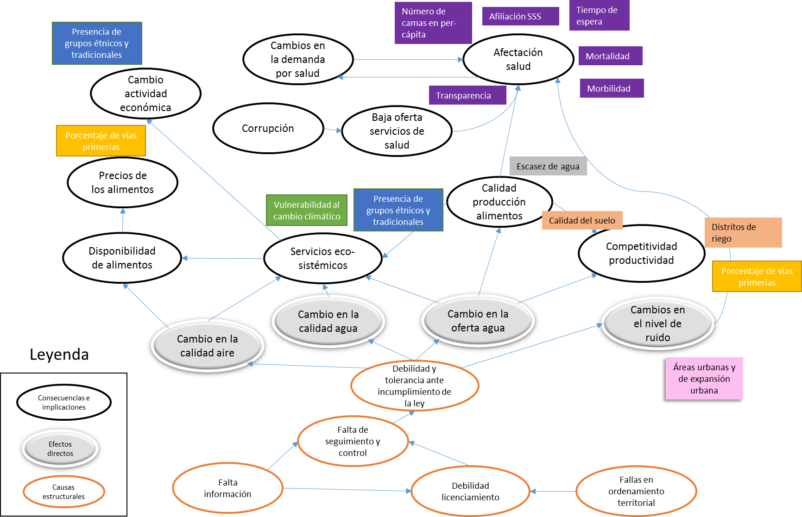
Nota 1: Los recuadros representan los condicionantes de contexto
Nota 2: En morado se identifican los condicionantes de cobertura en salud; en verde con letras blancas condicionantes ambientales; en azul con letras blancas condicionantes sociales; en azul con letras negras condicionantes de desigualdad; en amarillo oscuro condicionantes de conectividad; en rosado los condicionantes geográficos y en naranja condicionantes de infraestructura.
Fuente: Econometría Consultores
En el cuadro 2.11 se resume la explicación de la dimensión de desviaciones o embalse de corrientes hídricas.

Cuadro 2.11 – Implicaciones, condicionantes y las causas estructurales asociadas a posibles cambios en la calidad y oferta del agua, calidad del aire y nivel de ruido que afectan la salud y calidad de vida
Implicación | Orígenes y causas estructurales | Condicionantes
Dependiendo del tipo de desarrollo del que se trate, pueden presentarse afectaciones sobre los niveles de ruido. Como consecuencia de estos impactos ambientales, pueden generarse afectaciones sobre la salud, así como sobre otros aspectos relacionados con su calidad de vida de la población del área de influencia. Afectaciones que están mediadas por un conjunto de implicaciones, interrelacionadas todas ellas de manera indirecta con los efectos primarios (directos) generados sobre los mencionados recursos naturales.  En un primer nivel de implicaciones, es posible que los impactos sobre estos recursos generen una alteración directa de los servicios ecosistémicos prestados a la población por el agua y el aire. Pero también, de manera indirecta, los cambios en la calidad de los recursos hídricos, así como en la disponibilidad de los mismos, puede afectar la producción local de alimentos y, en general, las condiciones de competitividad de actividades productivas tales como, por ejemplo, las agropecuarias y la pesca. Todo ello con eventuales impactos secundarios sobre el comportamiento local de los precios de los bienes que estas actividades producen.  Estas implicaciones pueden a su vez, de manera indirecta, generar otra cadena de efectos colaterales que pueden terminar afectando la salud pública. En primer lugar, tanto el consumo de aguas contaminadas, así como de alimentos afectados indirectamente por la contaminación de las aguas, incrementa los niveles de morbilidad especialmente de enfermedades gastrointestinales. Así mismo, el incremento en los niveles de ruido puede generar efectos sobre la salud física y mental, que afectan las condiciones de bienestar y en particular la tranquilidad en la intimidad del hogar. Todos estos factores, sumados a aquellos que debilitan un desarrollo adecuado de la oferta de servicios de salud, tales como la debilidad institucional y en particular eventuales niveles de corrupción, pueden traducirse en un incremento del déficit de los servicios públicos de salud en relación con una creciente demanda de los mismos. | La debilidad de las autoridades competentes para hacer cumplir las normas establecidas, así como los elevados niveles de tolerancia que, eventualmente, pueden presentarse frente al incumplimiento de estas normas. Pero esta debilidad tiene a su vez factores agravantes que se relacionan con las fallas en los procedimientos de vigilancia y control, así como las debilidades tanto en los procesos de ordenamiento territorial como de licenciamiento ambiental. Fallas que tienden a ser directamente proporcionales, sin que este sea un factor único, a las deficiencias en la calidad y oportunidad de acceso a la información requerida para adelantar estos procesos de regulación territorial y ambiental. | En los municipios con deficiencias en la estructura vial y con mayor presencia de grupos étnicos y tradicionales, se potencian mayores cambios en los precios de los alimentos y los efectos de los cambios en la actividad productiva, respectivamente. Con relación a la prestación de servicios, en municipios con baja oferta y calidad de los servicios de seguridad social se agravan los efectos de los proyectos minero-energéticos sobre la salud de la población local. De otro lado, la presencia de ecosistemas vulnerables y comunidades étnicas agrava las consecuencias de los cambios en los servicios ecosistémicos.  Por otra parte, en municipios con alta escasez del agua y baja calidad de los suelos, la calidad de los alimentos que se producen localmente es menor. La provisión o falta de bienes públicos como las vías y los distritos de riego afecta positiva o negativamente la competitividad y productividad de los municipios. Estas implicaciones también se pueden ver afectadas por la calidad del suelo.  Finalmente, el crecimiento de las áreas urbanas y las de expansión urbana, genera aumentos en los niveles de ruido.
Fuente: Econometría Consultores

Dimensión de economías de enclave
A continuación, se presentan las implicaciones, condicionantes y las causas estructurales asociadas a posibles economías de enclave.

Figura 2.10 – Condicionantes de contexto de las implicaciones asociadas a las economías de enclave
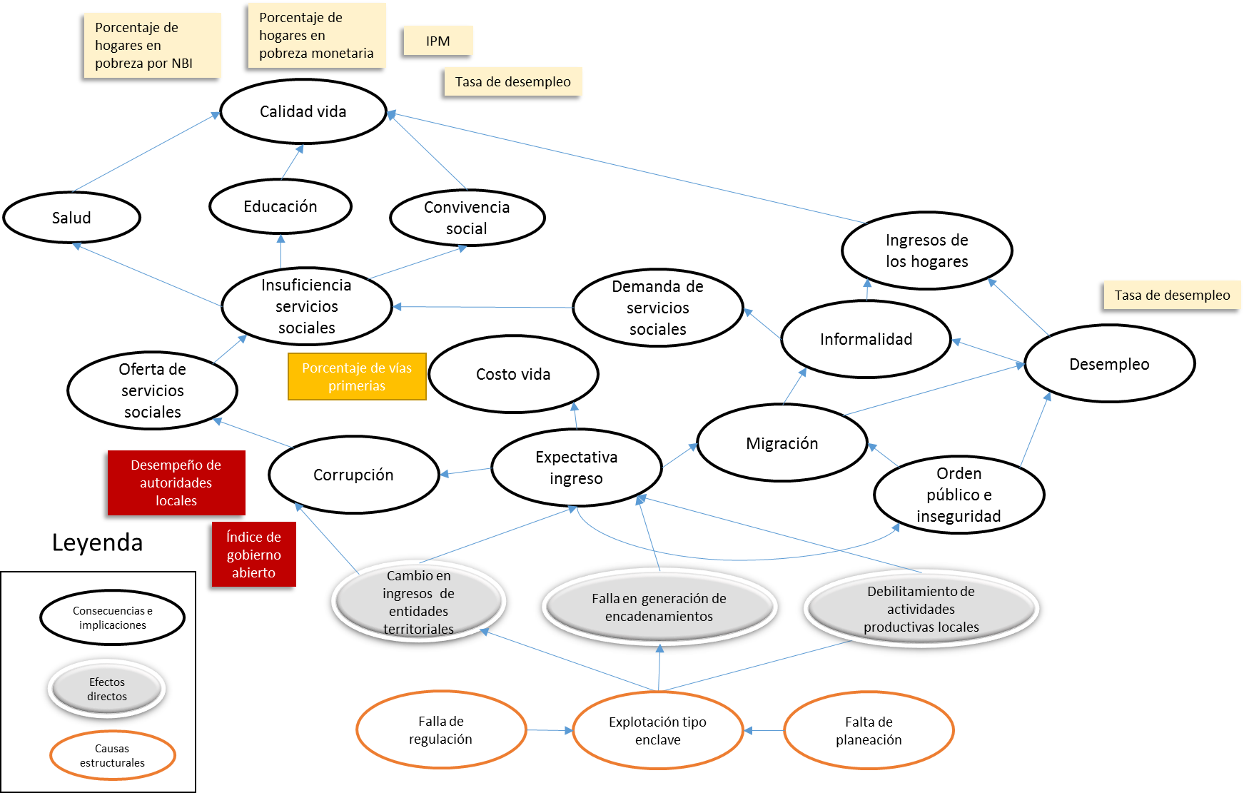
Nota 1: Los recuadros representan los condicionantes de contexto
Nota 2: E n amarillo claro se identifican los condicionantes de pobreza; en naranja condicionantes de infraestructura y en rojo con letras blancas condicionantes de transparencia
Fuente: Econometría Consultores
En el cuadro 2.12 se resume la explicación de la dimensión de desviaciones o embalse de corrientes hídricas.

Cuadro 2.12 – Implicaciones, condicionantes y las causas estructurales asociadas a posibles economías de enclave
Implicación | Orígenes y causas estructurales | Condicionantes
Las implicaciones derivadas de los impactos directos de las actividades con riesgo de generar economías de enclave son de diversa índole y están relacionadas entre sí de manera compleja. Por una parte, se generan expectativas de elevación de los niveles de ingreso que, a su vez, tienden a incentivar el crecimiento de la población por el efecto atractivo de flujos migratorios. Incremente de población que aumentan los riesgos tanto de informalidad como de criminalidad, asociados todos ellos con la elevación de los niveles de desempleo, y con sus respectivas implicaciones sobre la seguridad y el orden público.  Por otra parte, si el desatollo minero-energético genera incremento en los ingresos de las autoridades territoriales, por ejemplo por crecimiento de las regalías directas o por nuevos ingresos de transferencias de generación eléctrica, se incrementa el riesgo de fenómenos de corrupción orientados a la captura de estas nuevas rentas. Niveles de corrupción que terminan finalmente afectando de manera negativa la capacidad del Estado de suministrar servicios básicos a la población más vulnerable, generando déficit especialmente en la salud y la educación, así como el apoyo a la convivencia social frente a crecientes conflictos. Déficit en servicios públicos que a su vez se ve altamente afectado por el crecimiento poblacional y el debilitamiento de las condiciones económicas locales, todo lo cual termina afectando de manera negativa los nieles de vida de la población. | Las características intrínsecas del tipo de desarrollo minero-energético no son el único factor determinante de los efectos derivados de una economía de enclave. La magnitud y severidad de esta tendencia tiene a su vez otras causas estructurales, ajenas en sí mismas a la naturaleza de la respectiva actividad de que desarrolle. En efecto, los riesgos de que se genere este tipo de economía se incrementa de manera significativa por dos causas estructurales que no sólo se dan desde las condiciones locales sino también desde el ámbito nacional: las deficiencias en las normas que rigen los desarrollos del sector, así como la debilidad de los entes encargados de los procesos de planeación. De esta forma, entre más críticos sean esos dos factores, los proyectos con riesgo intrínseco de generar economías de enclave terminarán actuando en u escenario en donde este riesgo terminará potenciándose en mayor magnitud. | En los municipios con deficiencias en la estructura vial y con mayor presencia de grupos étnicos y tradicionales, se potencian mayores cambios en los precios de los alimentos y los efectos de los cambios en la actividad productiva, respectivamente. Con relación a la prestación de servicios, en municipios con baja oferta y calidad de los servicios de seguridad social se agravan los efectos de los proyectos minero-energéticos sobre la salud de la población local. De otro lado, la presencia de ecosistemas vulnerables y comunidades étnicas agrava las consecuencias de los cambios en los servicios ecosistémicos. Por otra parte, en municipios con alta escasez del agua y baja calidad de los suelos, la calidad de los alimentos que se producen localmente es menor. La provisión o falta de bienes públicos como las vías y los distritos de riego afecta positiva o negativamente la competitividad y productividad de los municipios. Estas implicaciones también se pueden ver afectadas por la calidad del suelo. Finalmente, el crecimiento de las áreas urbanas y las de expansión urbana, genera aumentos en los niveles de ruido. La corrupción, incentivada directamente por los cambios en los ingresos de las autoridades territoriales e indirectamente y a través de las expectativas de ingresos por la falta de generación de encadenamiento y por el debilitamiento de las actividades productivas locales puede incrementarse en municipios con baja capacidad institucional. Esto tiene efectos sobre la oferta de servicios sociales lo cual genera a su vez insuficiencia en la prestación de servicios, ocasionando cambios en la calidad de vida. Esto último se puede potenciar en municipios pequeños, con altos niveles de pobreza y altas tasas de desempleo. Del mismo modo, las expectativas de ingresos también pueden generar presiones sobre el costo de vida, sobre las condiciones de orden público y seguridad y sobre el desempleo. En el primer caso, la situación se puede ver agravada en municipios con baja calidad de las vías mientras que el orden público puede ser más grave en aquellos territorios con altos niveles de violencia o con presencia de grupos armados. En el caso del desempleo, la relación se explica por la mayor migración que genera las expectativas de ingreso, situación que puede ser agravada por los niveles actuales de esta variable. Finalmente, y por efecto de las afectaciones en la tasa de desempleo, en municipios pequeños, con altos niveles de pobreza y bajos niveles de escolaridad se pueden presentar mayores complicaciones relacionadas con el ingreso de los hogares, lo cual a su vez tiene efectos sobre la calidad de vida.
Fuente: Econometría Consultores

Dimensión de afectaciones étnicas y culturales
A continuación se presentan las implicaciones, condicionantes y las causas estructurales asociadas a posibles economías de enclave

Figura 2.11 – Condicionantes de contexto de las implicaciones asociadas a las afectaciones culturales y étnicas
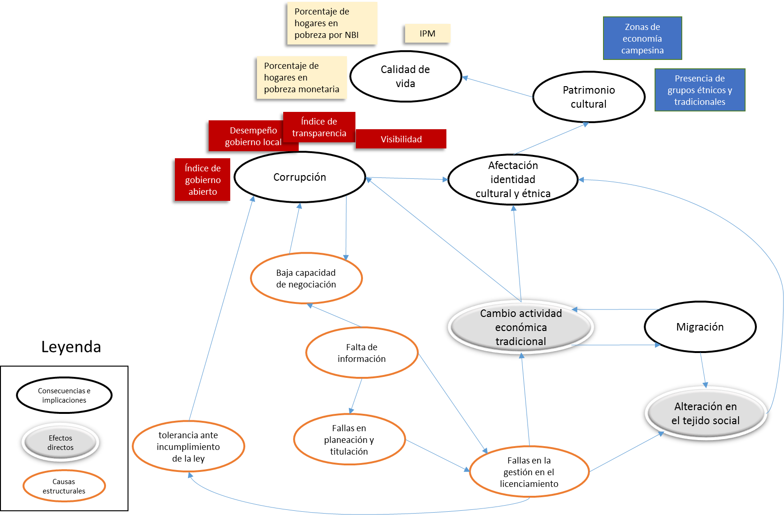
Nota 1: Los recuadros representan los condicionantes de contexto
Nota 2: E n amarillo claro se identifican los condicionantes de pobreza; en azul con letras blancas condicionantes sociales y en rojo con letras blancas condicionantes de transparencia
Fuente: Econometría Consultores
En el cuadro 2.13 se resume la explicación de la dimensión de desviaciones o embalse de corrientes hídricas.

Cuadro 2.13 – Implicaciones, condicionantes y las causas estructurales asociadas a posibles afectaciones culturales y étnicas
Implicación | Orígenes y causas estructurales | Condicionantes
Al llegar grandes proyectos minero-energéticos a una región con presencia de comunidades étnicas o predominio de economías tradicionales, se generan dos impactos directos que se constituyen en detonantes de una compleja red de implicaciones indirectas, acumulativas y sinérgicas: los cambios en la estructura económica tradicional, propia de la región antes de la llegada de los nuevos desarrollos productivos; y la afectación del tejido social, tanto de las comunidades étnicas y de las comunidades negras como de las propias sociedades rurales eminentemente campesinas. Aunque estos dos impactos directos generan complejas implicaciones sociales y culturales, ellas pueden resumirse en dos encadenamientos. Por una parte, la llegada de la nueva actividad genera un doble proceso migratorio: en primer lugar, se produce una atracción de población desde el exterior de la región, que genera efectos notables de alteración de la estructura cultural local; pero adicionalmente, tanto la nueva actividad como los efectos de la recepción de población migrante con sus impactos sobre la actividad económica local, acentúa los factores de expulsión de la población local. Por otra parte, la acción combinada de cambios en las economías tradicionales con las afectaciones en el tejido social, generan un alto riesgo de afectación, grave e irreversible, sobre la identidad cultural y étnica de estas comunidades. Alteraciones que, con sus respectivos encadenamientos, afectan de manera notable tanto el patrimonio cultural inmaterial, como las condiciones de vida propiamente dichas de la población local. | La principal causa estructural de estas afectaciones, y de sus implicaciones derivadas, está focalizada en fallas en los procesos de licenciamiento tanto del propio sector como de las autoridades ambientales. En particular, estas fallas en el proceso de licenciamiento tienen sus orígenes tanto en los propios procesos de planeación del sector minero-energético como en la respectiva titulación, cuando ella es pertinente; todo ello potencializado cuando, tanto por deficiencias técnicas como institucionales, se presentan deficiencias en la calidad y oportunidad de la información requerida para planear y para definir las condiciones contractuales con los eventuales operadores. A su vez, estas deficiencias en información repercuten de manera significativa sobre la capacidad de negociación entre actores con intereses diversos y en muchos casos divergentes. Estas tensiones en intereses divergentes generan un agravante adicional: incrementan el riesgo de corrupción de ciertos individuos dentro de cada uno de los actores relevantes, con los efectos negativos sobre la identidad cultural y étnica. Por último, una causa estructural de especial relevancia es la debilidad de las entidades encargadas de la vigilancia y el control del cumplimiento de las reglas del juego. La tolerancia frente a la violación de estas reglas no solo potencializa las causas estructurales ya descritas, sino que termina incrementando los riesgos de corrupción. | Los cambios en la actividad económica tradicional de los municipios pueden generar una mayor presencia de corrupción, efecto que se puede ver potenciado por la tolerancia ante el incumplimiento de la ley y la baja capacidad de negociación como efecto de ausencia de información. Este efecto en la corrupción puede verse reforzado en municipios pequeños con altas prevalencias de falta de transparencia y poca visibilidad institucional. Esta corrupción genera además afectaciones sobre el patrimonio cultural a través de la afectación de la identidad cultural y étnica. Esta última afectación se ve reforzada por la alteración del tejido social como consecuencia de fallas en la gestión del licenciamiento de los proyectos minero-energéticos y por la mayor migración, generada a su vez por el cambio en la actividad económica. En ese sentido, en municipios con presencia de zonas económicas campesinas y presencia grupos étnicos tradicional los efectos pueden ser mayores. Para terminar, en municipios con altos niveles de pobreza se pueden potenciar las afectaciones en la calidad de vida como resultado de presiones sobre el patrimonio cultural a través de los canales ya descritos.
Fuente: Econometría Consultores

Procedimiento para la estimación de implicaciones en los procesos de planeación sectorial
Econometría formula una propuesta orientada a integrar el método de evaluación ambiental estratégica (EAE) dentro de los procesos de planeación de la UPME. Con base en información disponible, se identificaron los procedimientos actualmente aplicados para este fin (para indagar sobre los procedimientos actuales ver anexo 3). Con base en los flujogramas actuales de planeación subsectorial, se propone incorporar, en todos los casos y previo a la realización de los estudios sectoriales y regionales, una etapa en la que se lleve a cabo el cálculo de las implicaciones socio-ambientales presentadas en el capítulo anterior. Con esto, se incorporaría la evaluación ambiental estratégica (EAE) en la medida en que se incorpora en los análisis de planeación, los condicionantes planteados a partir del análisis de las principales afectaciones e implicaciones de los proyectos minero-energéticos.
Durante el proceso de planeación actualmente se identifican las problemáticas tanto del sector en su interior, como las problemáticas que se han presentado en los territorios, especialmente en el manejo de comunidades y en temas ambientales. Esta actividad no se lleva a cabo en el caso de generación del sector eléctrico de hidrocarburos, pero es necesario que se inicie como primer paso del proceso de planeación.
Si bien en el presente trabajo, mediante la metodología ya descrita en la sección 2.1, se identificaron los principales indicadores de los condicionantes que potencian los efectos socio-ambientales de las actividades minero-energéticas, la revisión de las problemáticas que se van presentando en el tiempo permitirá enriquecer el análisis y actualizarlo.
Las fuentes de información para la construcción de los indicadores son variadas. Mucha información es posible que sea de acceso público, razón por la cual el proceso de consolidación de ésta puede ser sencillo. Caso contrario, con la información que debe ser solicitada a la entidad pertinente, ya que se hace necesario crear convenios para garantizar la entrega de información de manera continua, permitiendo que su recolección sea lo más rápida y oportuna posible.
La información puede ser entregada a nivel municipal, departamental o regional y en algunos casos geográfica. Por esta razón, es necesario que los grupos que realicen el proceso de cálculo de indicadores sean apoyados por expertos en manejo de información georreferenciada, en programas tales como ArcGis o QGis; por tratarse de una capacidad instalada en la entidad, la misma puede ser aprovechada de manera inmediata.
Después del análisis de la normatividad vigente, el equipo consultor consideró ciertas categorías de áreas protegidas como áreas excluidas totales y otras como áreas excluidas condicionadas. Si la entidad ambiental actualiza o cambia alguna de estas normas, estas categorías deben ser actualizadas. En este sentido, la herramienta Tremarctos versión 3.0 o posteriores puede guiar a la UPME en cuanto a las limitaciones ambientales que se tienen para el desarrollo de la actividad minero-energética.
En la figura siguiente se presenta específicamente el proceso que se debe llevar a cabo para el cálculo de implicaciones socio-ambientales y señales de alerta que se propone realizar durante el proceso de planeación, para cada uno de los tres subsectores.
Un análisis más detallado se encuentra en el volumen II - Alcance, modelo de análisis, procedimientos para la incorporación de la estimación de implicaciones y externalidades en la planeación sectorial, que corresponde al Producto 3 de la consultoría

Figura 2.60 – Flujograma de la metodología propuesta
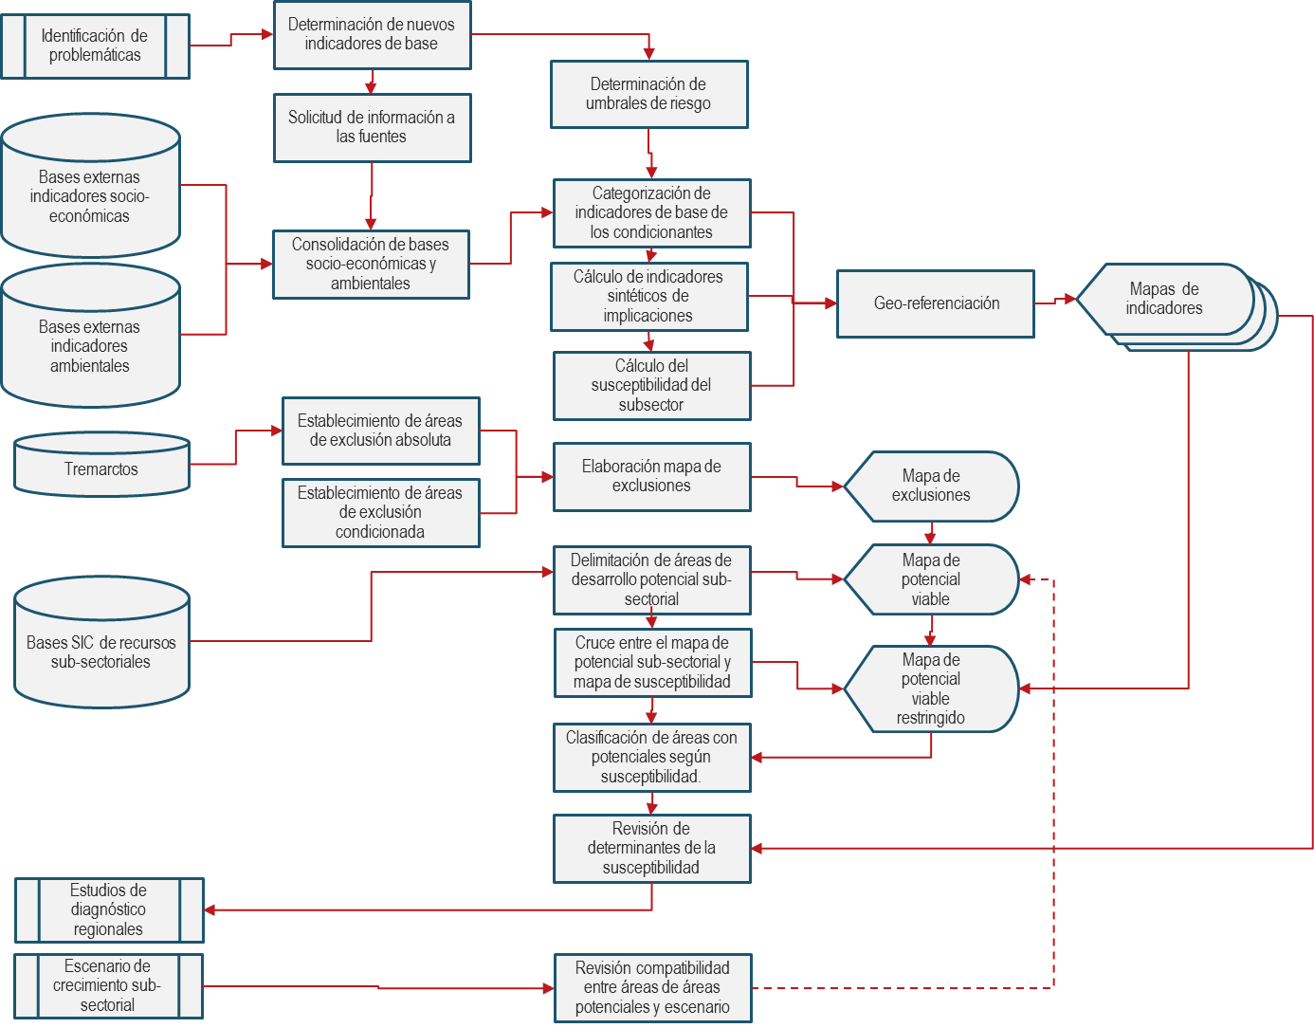
Fuente: Econometría Consultores

Medidas de gestión de las implicaciones socio-ambientales de los escenarios de crecimiento minero-energéticos

Estrategias de gestión propuestas
En esta sección se presenta una propuesta integral de estrategias estructurales y medidas de prevención de las implicaciones ambientales y socioeconómicas asociadas al desarrollo minero energético, en áreas en donde las condiciones territoriales generan sensibilidad a la ejecución de proyectos minero – energéticos en territorio. Las medidas y acciones planteadas buscan prevenir y gestionar adecuadamente y de manera anticipada y oportuna los riesgos ambientales y socioeconómicos que se estima pueden presentase en los diferentes escenarios de crecimiento de mediano y largo plazo en virtud de la sensibilidad de las regiones con mayor potencial de desarrollo en cada uno de los tres subsectores considerados.
Como se constató, en los estudios de caso desarrollados, no todas las implicaciones identificadas se presentan simultáneamente en la región donde se desarrolla un aprovechamiento minero energético. Sin embargo, en la planeación de un escenario para todo un subsector y cuando se superponen todos estos escenarios en una región determinada, sí debe tenerse en cuenta la totalidad de las dimensiones de implicaciones que aplican a cada subsector.

Estrategias Generales
El análisis de la experiencia del país en las últimas décadas, corroborada con los estudios de caso de proyectos minero - energéticos realizados en esta consultoría, ha identificado las principales implicaciones, causas e impactos territoriales debidos a la forma en la cual se han desarrollado, incluyendo implicaciones acumulativas y sinérgicas. Esta caracterización permite identificar los cinco temas o grupos de medidas antes planteados (ver figura 3.1)

Figura 3.1 – Procedimiento de seguimiento de medidas propuestas
Fuente: Econometría Consultores
- Acceso y levantamiento de información previa: En los escenarios de expansión es necesario tener en cuenta y actualizar los cruces que se han efectuado en este estudio de las áreas del país con altas sensibilidades de orden ambiental y socioeconómica con aquellas con alto potencial de desarrollo de proyectos minero - energéticos. En los polígonos resultantes de estos cruces, es prioritario que las autoridades de planeación dispongan de suficiente información previa sobre las condiciones de los territorios antes de concesionarse y darse las licencias ambientales a los proyectos que se planeen. Son tres tipos de información previa la requerida.
- Censo socioeconómicos: En las áreas que comprenden los polígonos antes referidos, se deben realizar, por parte del estado con pago por parte de los particulares, censos socioeconómicos en los cuales se determine el número de personas y hogares residentes, las características socioeconómicas de la población, con especial referencia a los grupos vulnerables y étnicos, si hacen presencia en el territorio; las actividades económicas de estas personas y hogares. Se busca disponer de la información que permita llevar a cabo una caracterización adecuada de la población residente, tanto en las zonas rurales como en los centros poblados de las áreas detectadas con potencial para proyectos y mayor potencial de riesgos ambientales y socioeconómicos.
- Diagnóstico de tenencia de tierras: se debe realizar un diagnóstico de tenencia y valor de los predios en las áreas objeto de los censos. Esto es muy importante, ya que en la mayoría de las regiones del país, la población campesina no tiene títulos de propiedad y puede ser vulnerable a no acceder a las nuevas oportunidades que puedan tener los predios en áreas de influencia de los proyectos.
- Inventario de la oferta institucional: Como complemento y simultáneamente con las dos actividades anteriores, se requiere levantar un inventario de la oferta institucional de las entidades del Estado que prestan sus servicios en las áreas priorizadas.
- Licenciamiento ambiental: hay algunos aspectos que deben ajustarse de tal forma que contribuyan a prever las implicaciones no deseadas de los escenarios de crecimiento minero energéticos en territorio. Se propone adelantar cambios legales, regulaciones nacionales y guías para regulaciones a nivel regional, en los siguientes temas
- Estudio de pre factibilidad ambiental: Antes de la adjudicación de un título minero, las empresas solicitantes deben realizar un estudio de pre-factibilidad que les permita tener claridad sobre los riesgos ambientales del territorio donde se localizaría el proyecto a desarrollar y los costos del manejo de las implicaciones ambientales de dichos desarrollos
- Fortalecimiento del componente socio económico: se hace fundamental que los EIA empleen la información socioeconómica levantada en los estudios previos y que dicha información sea uno de los insumos que permita priorizar aspectos socioeconómicos que deben ser atendidos en los EIA. Adicionalmente, los EIA deben incorporar dentro de sus medidas de manejo, una medida estructural orientada a propender por la sostenibilidad y fortalecimiento de las actividades productivas desarrolladas en la región objeto de localización de los proyectos mineros energéticos. Si bien no se espera que la empresa privada remplace al estado en llevar a estas poblaciones a un nivel mínimo aceptable, el estado no debe remplazar a los particulares en su responsabilidad social con las regiones de donde extrae recursos.
- Participación ciudadana: Los estudios de impacto ambiental deben garantizar este acceso a información en los momentos adecuados y con la calidad adecuada. Para ello deben fijarse indicadores que permitan medir que la comunidad efectivamente ya ha entendido el proyecto y por lo tanto conoce cómo se va a desarrollar en su territorio. Así mismo, el Estado debe garantizar que la comunidad y demás actores relevantes tengan acceso a información imparcial de diagnóstico de su territorio que les permita una mejor participación.
- Seguimiento al entorno: Un seguimiento sistematizado al estudio y condiciones del entorno regional donde se desarrollan proyectos minero energéticos es necesario para identificar, en el momento oportuno, aspectos que deban corregirse en el desarrollo de los proyectos
- Tasa de compensación por pérdida de biodiversidad efectiva: Deben regularse las tasas compensatorias por pérdida de biodiversidad y similares de proyectos que son licenciados por las CARs de tal forma que efectivamente contribuyan evitar la disminución de la biodiversidad en territorio
- Ordenamiento territorial: La toma de decisiones sobre la ejecución o no de proyectos minero energéticos debe articularse con las autoridades locales y comunidades de las regiones donde se van a desarrollar dichos proyectos. Una herramienta que permite esta articulación y da la fuerza necesaria a este tipo de acuerdos son los instrumentos del ordenamiento territorial. Dada la importancia e implicaciones que puede tener el desvío de una corriente hídrica en un territorio, el Estado deberá apoyar a las corporaciones autónomas y los municipios que presentan alta sensibilidad a esta implicación, para que en sus instrumentos de ordenamiento puedan tomar decisiones al respecto o tener criterios que permitan tomar la mejor decisión sobre la pertinencia y posibilidad de desarrollar esta actividad sin generar un perjuicio grave al medio ambiente, a las comunidades que habitan ese territorio o al bienestar de la región en general.
- Consulta previa: Un primer paso para hacer más eficiente el proceso es realizar las actividades de difusión y participación asociadas a las consultas previas, antes que se decida su realización y se otorguen los proyectos a ejecutores privados, es decir, se busca que sea un componente de conocimiento que facilite y aporte conocimiento a las comunidades.
- Articulación de recursos económicos: para optimizar el uso de estos recursos en favor de las condiciones socio – ambientales de las comunidades se deben estructurar unos proyectos tipo minero energéticos, en concertación con la comunidad y autoridades locales de algunas de estas áreas, de manera que si se realizan proyectos mineros en estas zonas, se puedan acordar y llevar a cabo en forma eficiente y oportuna proyectos ya, de alguna manera, predeterminados y verificados en sus condiciones generales que sean económicamente sostenibles y amigables con el medio ambiente.
Para profundizar en las medidas propuestas así como en los indicadores para el seguimiento de implementación ver anexo 6.

Procedimiento de seguimiento de las estrategias de gestión

Pasos para el seguimiento de las medidas de gestión
El cumplimiento de las medidas propuestas por la consultoría no solo está a cargo de la UPME, sino de otras entidades gubernamentales, pero si será la encargada de realizar el debido seguimiento al cumplimiento de estas medidas. La figura 3.2 presenta el procedimiento propuesto.

Figura 3.2 – Procedimiento de seguimiento de medidas propuestas
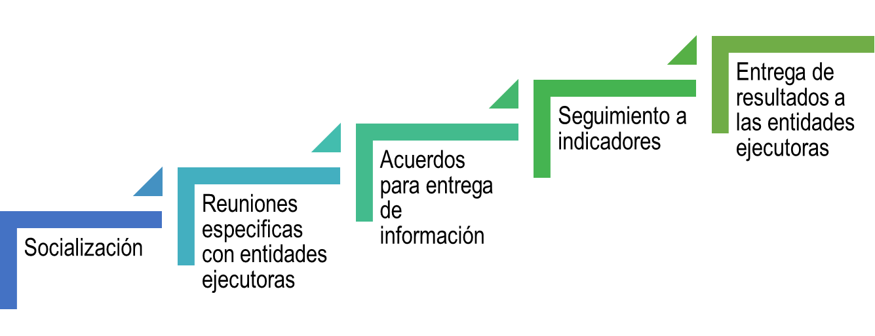
Fuente: Econometría Consultores
Socialización
Una vez concluida la consultoría, la UPME debe realizar socializaciones de los resultados finales del estudio, de manera que las entidades del sector puedan conocerlos.
Reuniones especificas con entidades ejecutoras
A partir del plan de acción planteado por la consultoría, es necesario realizar reuniones con las entidades ejecutoras de las acciones para que conozcan y planeen cómo se llevarán a cabo las acciones a su cargo.
Acuerdos para entrega de información
Para que la UPME pueda realizar seguimiento de las medidas, necesitará que las entidades a cargo de cada una de las acciones le entreguen información sobre su gestión, por tanto se deben realizar acuerdos sobre entrega de información periódica y confiable.
Seguimiento a indicadores
A partir del plan de acción entregado por la consultoría y de la información recolectada de las entidades ejecutoras, la UPME debe calcular cada uno de los indicadores propuestos de manera periódica.
Entrega de resultados a las entidades ejecutoras
Una vez calculados los indicadores y tras un análisis de estos al interior de la UPME, se deben entregar resultados a las entidades ejecutoras para que éstas tomen las acciones pertinentes si no se están cumpliendo las metas propuestas.

En el Volumen VIII - Propuesta de procedimiento para hacer seguimiento y evaluación. Que corresponde al producto 8 de la consultoría se plantean un plan de acción u una serie de indicadores para llevar a cabo el seguimiento de dicho plan de acción. Igualmente se presenta una propuesta de asignación de responsabilidades institucionales, de acuerdo con las competencias asociadas a cada acción propuesta.

análisis de costos

Costos de no gestionar medidas adicionales
En esta sección se presenta la metodología y resultados de la valoración de los costos de no aplicar medidas adicionales de manejo de las implicaciones socio-ambientales asociadas con la expansión de los sub-sectores minero-energéticos. En particular, se asume que todos los escenarios de expansión y crecimiento de los distintos sectores que se seleccionaron como business as usual (BAU) cumplen con los mínimos estándares y las normas vigentes en el país. Por tanto, en esta sección se trata de estimar los costos en que incurre la sociedad si no se adoptan medidas adicionales que busquen minimizar impactos que se generarían en este escenario BAU. Específicamente, se estiman los costos de salud asociados con la contaminación del aire (material particulado) y del agua (vertimientos) así como el costo de oportunidad por el uso del agua.

Metodología de definición costos
- Enfoque metodológico
Para la estimación de los costos de la no aplicación de medidas adicionales de manejo de las implicaciones socio ambientales, se desarrolló una metodología que se compone de tres elementos:
- Escenario de expansión BAU (business as usual). Corresponde al escenario de crecimiento proyectado de la producción del subsector de generación energía eléctrica, de la exploración de hidrocarburos y del subsector minero. Estos escenarios fueron presentados en detalle en el Volumen III. Producto 2.
- Impacto. Es el efecto unitario esperado del crecimiento marginal del escenario BAU. Expresa el impacto esperado que se genera por cada unidad adicional de producción/generación del escenario. Este aspecto también fue desarrollado en el Volumen III. Producto2.
- Valor unitario del impacto. Es el precio de mercado del impacto (costo de no gestionar medidas) o la mejor estimación posible de dicho impacto.
Estos elementos se combinan en una ecuación (ver Figura 1.1) en la que el costo de las implicaciones del escenario de expansión es igual al producto de cada uno de los elementos mencionados. Esto es, una vez valorado los impactos marginales de la producción de carbón, oro, materiales de construcción, exploración de hidrocarburos y generación eléctrica es posible valorar los efectos totales asociados con los escenarios de expansión BAU.

Figura 4.1 – Metodología definición de costos de no gestionar medidas
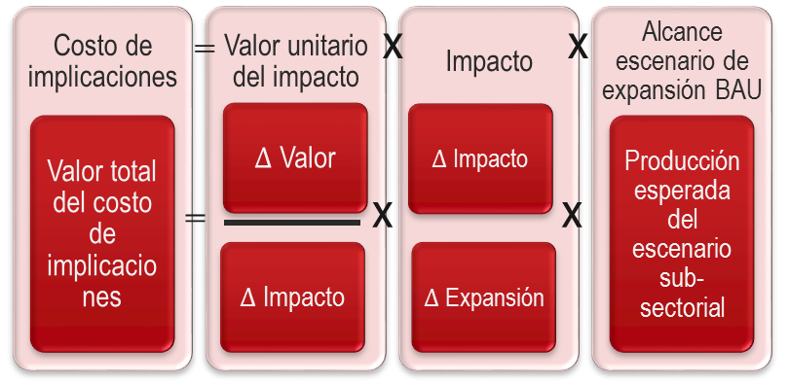
Fuente: Elaboración de Econometría Consultores
En ese sentido, para la aplicación de la metodología se requiere identificar valores cuantitativos factibles, escenarios o valores medios del indicador de impacto y del indicador de valor unitario para la simulación de las trayectorias “con medidas adicionales” y “sin medidas adicionales” a las aplicadas usualmente en un escenario BAU, que permiten proyectar los costos futuros para la sociedad de no aplicar estas medidas adicionales. Es decir, el costo de no aplicar medidas adicionales de manejo de implicaciones corresponde a la diferencia entre la valoración del impacto bajo las condiciones actuales del escenario de expansión BAU y la valoración del impacto con tecnologías o métodos de producción más eficientes bajo el mismo escenario de producción. O, en otras palabras, el costo de no aplicar las medidas adicionales correspondería al ahorro para la sociedad si dichas medidas se aplican.
Para el cálculo de los costos sociales remanentes una vez se hayan aplicado las medidas adicionales de manejo, se propone realizar un análisis de sensibilidad sobre los parámetros de impacto. Es decir, como no se tiene certeza sobre las posibles tecnologías o acciones que permitan mitigar los efectos de los escenarios de producción BAU, se propone establecer medidas con dos niveles de efectividad en la reducción adicional de los impactos generados en el escenario BAU: una en la que se asuma una reducción del 25% del impacto remanente en el escenario BAU (moderadamente eficiente) y otra con una reducción de 50% de este impacto (altamente eficiente). De esta forma, como los beneficios para la sociedad serían mayores entre más eficientes sean las medidas aplicadas, se obtendrá que la no aplicación de medidas adicionales con una mayor efectividad, implicarían unos costos mayores para la sociedad que la no aplicación de medidas de menor efectividad.
- Supuestos del modelo
Para la valoración de estos costos, y siguiendo la metodología propuesta, se debe tener en cuenta un conjunto de supuestos subyacentes. En primer lugar, se parte de asumir que los impactos son, al menos, una función lineal del escenario de expansión, caso en el cual entre mayor sea la magnitud del escenario BAU, proporcionalmente se tendrán mayores impactos. Como este supuesto simplificador no contempla eventuales efectos acumulativos o sinérgicos, se estarían estimando entonces los menores costos que se derivarían de no aplicar una medida, con cierta certeza de que estos pueden estar subestimados, pero nunca sobreestimados. En segundo lugar, y como se mencionó anteriormente, se requiere que el impacto analizado sea valorable económicamente. Por último, se asume que el valor unitario del impacto es el mismo para cualquier nivel de impacto.
A continuación, se presenta el resumen de la valoración de los costos de los principales impactos identificados en cada uno de los subsectores.
- Resumen de resultados
Costos por contaminación del aire
- Si no se aplican medidas adicionales disponibles y que tuvieran una efectividad del 25% en la reducción de impactos remanentes del escenario BAU, durante el período 2016-2032 se generaría un costo social con un VPN entre 1,5 y 2,7 billones de pesos (según la tasa de descuento elegida), cuando no se incluye la valoración del costo social de la mortalidad por enfermedades cardiopulmonares; y entre 33,9 y 59,8 billones de pesos, si se incluye el costo por la mortalidad asociada a dichas enfermedades.
- Si existieran medidas disponibles con una efectividad del 50% de reducción de los impactos remanentes del escenario BAU y dichas medidas no fuesen aplicadas, el VPN de los costos de no aplicarlas durante el mismo período ascendería a un rango entre 3,0 y 5,3 billones de pesos, si no se contabilizan los costos por mortalidad por las enfermedades asociadas; y entre 67,8 y 119,6 billones de pesos, si se contabiliza el valor dichas muertes.
Región piloto de carbón. Departamento del Cesar
- Si existen medidas adicionales a las propias del escenario BAU que pudieran tener una efectividad del 25% sobre los impactos remanentes de este último escenario, y no se aplican dichas medidas, se estaría incurriendo en un costo evitable durante el período 2016-2032 con un VPN entre 0,28 y 0,48 billones de pesos (según la tasa de descuento elegida), cuando no se incluye el valor del costo social de la mortalidad por enfermedades cardiopulmonares; y entre 6,1 y 10,4 billones de pesos, si se incluye el costo por la mortalidad asociada a dichas enfermedades.
- Pero si existieran medidas disponibles con una efectividad del 50% de reducción de los impactos remanentes del escenario BAU, y dichas medidas no fuesen aplicadas, el VPN de los costos de no aplicarlas durante el mismo período ascendería a un rango entre 0,56 y 0,97 billones de pesos, si no se contabilizan los costos por mortalidad por las enfermedades asociadas; y entre 12,1 y 20,8 billones de pesos, si se contabiliza el valor dichas muertes.
Costos De La Afectación De La Oferta De Agua
Minería - Carbón
- Si existen medidas adicionales a las propias del escenario BAU que pudieran tener una efectividad de reducción del 25% sobre los consumos de agua de este último escenario, y no se aplican dichas medidas, se estaría incurriendo en un costo evitable durante el período 2016-2032 con un VPN entre 30 mil y 52 mil millones de pesos (según la tasa de descuento elegida), cuando se considera el escenario con el mínimo consumo de agua y el menor valor unitario; y entre 252 mil y 433 mil millones cuando se opera en el escenario de máximo consumo y el mayor valor unitario.
- Pero si existieran medidas disponibles con una efectividad del 50% de reducción de los consumos de agua en el escenario BAU, y dichas medidas no fuesen aplicadas, el VPN de los costos de no aplicarlas durante el mismo período ascendería a un rango entre 59 mil y 103 mil millones pesos (según la tasa de descuento elegida), cuando se considera el escenario con el mínimo consumo de agua y el menor valor unitario; y entre 505 mil y 866 mil millones cuando se opera en el escenario de máximo consumo y el mayor valor unitario.
Región piloto. Departamento del Cesar
- Si existen medidas adicionales a las propias del escenario BAU que pudieran tener una efectividad de reducción del 25% sobre los consumos de agua de este último escenario, y no se aplican dichas medidas, se estaría incurriendo en un costo evitable durante el período 2016-2032 con un VPN entre 16 mil y 27 mil millones de pesos (según la tasa de descuento elegida), cuando se considera el escenario con el mínimo consumo de agua y el menor valor unitario; y entre 133 mil y 229 mil millones cuando se opera en el escenario de máximo consumo y el mayor valor unitario.
- Pero si existieran medidas disponibles con una efectividad del 50% de reducción de los consumos de agua en el escenario BAU, y dichas medidas no fuesen aplicadas, el VPN de los costos de no aplicarlas durante el mismo período ascenderían a un rango entre 32 mil y 54 mil millones pesos (según la tasa de descuento elegida), cuando se considera el escenario con el mínimo consumo de agua y el menor valor unitario; y entre 266 mil y 457 mil millones cuando se opera en el escenario de máximo consumo y el mayor valor unitario.
Resumen de resultados minería de oro
- Bajo un escenario con medidas adicionales a las actuales del escenario BAU que pudieran tener una efectividad del 25% sobre el consumo de agua sobre este último escenario, y no se aplicaran dichas medidas, se estaría incurriendo en un costo evitable durante el periodo analizado con un VPN de entre 2 mil y 5 mil millones en el caso de oro de aluvión titulado. Esta cifra se encuentra en alrededor mil millones de pesos, para minería titulada. Por su parte, cuando se analiza el caso de la minería no titulada, este costo se ubicaría entre 14 mil y 37 mil millones en el caso de oro de aluvión y entre 3 mil y 8 mil millones en el caso de oro de veta
- Con la existencia de un escenario de efectividad de 50% de reducción de consumo de agua en el escenario BAU, y tales medidas no se aplicaran, el VPN de los costos de no aplicarlas durante el mismo periodo ascendería a un rango entre 4 mil y 11 mil millones de pesos en minería titulada de aluvión. Este rango se ubicaría entre mil y dos mil millones en el caso de minería de veta formal. Al analizar el costo para la minería no titulada, se encuentra rangos entre 29 mil y 74 mil millones y entre 5 mil y 15 mil millones para la minería de aluvión y veta respectivamente.

Región piloto. Municipios de Vetas y California - Santander
- Del mismo modo, para el caso de la región piloto también es posible identificar los costos por la no aplicación de medidas adicionales. Sin embargo, estos costos son relativamente bajos y en el peor de los casos este ascendería a 0.025 mil millones, caso correspondiente a la minería de veta no titulada con valoración máxima.
Resumen de resultados minería materiales de construcción
Dados estos tres escenarios, se obtiene que el costo de no aplicar las medidas de mayor eficiencia en el uso del agua que permiten ahorros del 25% o del 50% quedan representados como se muestra en el siguiente cuadro.

Cuadro 4.1 Valor presente neto (VPN) de costos de no aplicar medidas adicionales al escenario BAU en manejo de implicaciones por uso del agua en materiales de construcción (2016-2032).

(Miles de millones de pesos constantes de 2016).
 | Consumo total a valor mínimo ($718/m³) |  |  | Consumo total a valor máximo ($1.150/m³)
Tasa descuento | 4% | 10% | 12% | 4% | 10% | 12%
VPN no usar medidas 25% eficientes | 12 | 7 | 6 | 19 | 12 | 10
VPN no usar medidas 50% eficientes | 12 | 15 | 13 | 37 | 23 | 20
Región piloto. Departamento del Tolima
Por último, con base en estos dos escenarios de tasa de descuento se obtiene el costo de no aplicar las mencionadas medidas, que se resume en la siguiente tabla.
Cuadro 4.2 Departamento del Tolima. Valor presente neto (VPN) de costos de no aplicar medidas adicionales al escenario BAU en manejo de implicaciones por uso del agua en materiales de construcción (2016-2032).
(Miles de millones de pesos constantes de 2016).
 | Consumo total a valor mínimo ($718/m³) |  |  | Consumo total a valor máximo ($1.150/m³)
Tasa descuento | 4% | 10% | 12% | 4% | 10% | 12%
VPN no usar medidas 25% eficientes | 0,3 | 0,2 | 0,2 | 0,6 | 0,4 | 0,3
VPN no usar medidas 50% eficientes | 0,7 | 0,4 | 0,4 | 1,1 | 0,7 | 0,6
Fuente: Elaboración de Econometría Consultores con base en información secundaria
Exploración de hidrocarburos
Efectividad al 25%
Cuadro 4.3 Valor presente neto (VPN) de costos de no aplicar medidas adicionales al escenario BAU en manejo de implicaciones por uso del agua en exploración de hidrocarburos – petróleo (2016-2032). (Miles de millones de pesos constantes de 2016).
 | Valoración agua doméstica. Petróleo convencional valor mínimo |  |  | Valoración agua doméstica. Petróleo convencional valor máximo
Tasa descuento | 4% | 10% | 12% | 4% | 10% | 12%
VPN | $36 | $19 | $16 | $58 | $31 | $26
 | Valoración agua doméstica. Petróleo no convencional valor mínimo |  |  | Valoración agua doméstica. Petróleo no convencional valor máximo
Tasa descuento | 4% | 10% | 12% | 4% | 10% | 12%
VPN | $6 | $4 | $3 | $10 | $5 | $5
 | Valoración agua industrial. Petróleo convencional valor mínimo |  |  | Valoración agua industrial. Petróleo convencional valor máximo
Tasa descuento | 4% | 10% | 12% | 4% | 10% | 12%
VPN | $694 | $378 | $314 | $1.110 | $605 | $503
 | Valoración agua industrial. Petróleo no convencional valor mínimo |  |  | Valoración agua industrial. Petróleo no convencional valor máximo
Tasa descuento | 4% | 10% | 12% | 4% | 10% | 12%
VPN | $39 | $22 | $19 | $63 | $36 | $30
Fuente: Cálculos de Econometría
Cuadro 4.4 Valor presente neto (VPN) de costos de no aplicar medidas adicionales al escenario BAU en manejo de implicaciones por uso del agua en exploración de hidrocarburos – gas (2016-2032). (Miles de millones de pesos constantes de 2016).
 | Valoración agua doméstica. Gas convencional valor mínimo |  |  | Valoración agua doméstica. Gas convencional valor máximo
Tasa descuento | 4% | 10% | 12% | 4% | 10% | 12%
VPN | $21 | $11 | $9 | $34 | $18 | $15
 | Valoración agua doméstica. Gas no convencional valor mínimo |  |  | Valoración agua doméstica. Gas no convencional valor máximo
Tasa descuento | 4% | 10% | 12% | 4% | 10% | 12%
VPN | $16 | $10 | $9 | $24 | $16 | $13
 | Valoración agua industrial. Gas convencional valor mínimo |  |  | Valoración agua industrial. Gas convencional valor máximo
Tasa descuento | 4% | 10% | 12% | 4% | 10% | 12%
VPN | $137 | $71 | $58 | $219 | $114 | $93
 | Valoración agua industrial. Gas no convencional valor mínimo |  |  | Valoración agua industrial. Gas no convencional valor máximo
Tasa descuento | 4% | 10% | 12% | 4% | 10% | 12%
VPN | $99 | $63 | $55 | $158 | $99 | $87
Fuente: Cálculos de Econometría

Efectividad al 50%
Cuadro 4.5 Valor presente neto (VPN) de costos de no aplicar medidas adicionales al escenario BAU en manejo de implicaciones por uso del agua en exploración de hidrocarburos – petróleo (2016-2032). (Miles de millones de pesos constantes de 2016).
 | Valoración agua doméstica. Petróleo convencional valor mínimo |  |  | Valoración agua doméstica. Petróleo convencional valor máximo
Tasa descuento | 4% | 10% | 12% | 4% | 10% | 12%
VPN | $72 | $39 | $32 | $115 | $62 | $52
 | Valoración agua doméstica. Petróleo no convencional valor mínimo |  |  | Valoración agua doméstica. Petróleo no convencional valor máximo
Tasa descuento | 4% | 10% | 12% | 4% | 10% | 12%
VPN | $12 | $7 | $6 | $20 | $11 | $10
 | Valoración agua industrial. Petróleo convencional valor mínimo |  |  | Valoración agua industrial. Petróleo convencional valor máximo
Tasa descuento | 4% | 10% | 12% | 4% | 10% | 12%
VPN | $463 | $252 | $210 | $740 | $403 | $335
 | Valoración agua industrial. Petróleo no convencional valor mínimo |  |  | Valoración agua industrial. Petróleo no convencional valor máximo
Tasa descuento | 4% | 10% | 12% | 4% | 10% | 12%
VPN | $78 | $44 | $37 | $125 | $72 | $60
Fuente: Cálculos de Econometría
Cuadro 4.6 Valor presente neto (VPN) de costos de no aplicar medidas adicionales al escenario BAU en manejo de implicaciones por uso del agua en exploración de hidrocarburos – gas (2016-2032). (Miles de millones de pesos constantes de 2016).
 | Valoración agua doméstica. Petróleo convencional valor mínimo |  |  | Valoración agua doméstica. Petróleo convencional valor máximo
Tasa descuento | 4% | 10% | 12% | 4% | 10% | 12%
VPN | $43 | $22 | $18 | $68 | $36 | $29
 | Valoración agua doméstica. Petróleo no convencional valor mínimo |  |  | Valoración agua doméstica. Petróleo no convencional valor máximo
Tasa descuento | 4% | 10% | 12% | 4% | 10% | 12%
VPN | $31 | $20 | $17 | $49 | $31 | $27
 | Valoración agua industrial. Petróleo convencional valor mínimo |  |  | Valoración agua industrial. Petróleo convencional valor máximo
Tasa descuento | 4% | 10% | 12% | 4% | 10% | 12%
VPN | $463 | $252 | $210 | $740 | $403 | $335
 | Valoración agua industrial. Petróleo no convencional valor mínimo |  |  | Valoración agua industrial. Petróleo no convencional valor máximo
Tasa descuento | 4% | 10% | 12% | 4% | 10% | 12%
VPN | $198 | $125 | $109 | $317 | $199 | $174
Fuente: Cálculos de Econometría
Costos por contaminación de cuerpos de agua minería de oro
- Si existen medidas adicionales a las propias del escenario BAU que pudieran tener una efectividad de reducción del 25% sobre los vertimientos de este último escenario, y no se aplican dichas medidas, se estaría incurriendo en un costo evitable durante el período 2016-2032 con un VPN entre 1.226 ug/m3 y 2.020 ug/m3 (según la tasa de descuento elegida) de mercurio en la minería de oro no titulado. Este valor se encontraría entre 244 ug/m3 y 401 ug/m3 en el caso de la minería de veta no titulada.
Por su parte, los costos evitables asociados al vertimiento de cianuro tendrían un VPN entre 277 ug/m3 y 475 ug/m3 en el caso se oró de aluvión titulado y de 54 ug/m3 y 94 ug/m3 en la minería de veta titulada. Esta cifra aumenta considerablemente en el caso del oro no titulado y se ubicaría entre 1.021 ug/m3 y 1.683 ug/m3 para oro de aluvión no titulado y entre 203 ug/m3 y 334 ug/m3 en el caso de oro de veta no titulado.
- Pero si existieran medidas disponibles con una efectividad del 50% de reducción de los consumos de los vertimientos en el escenario BAU, y dichas medidas no fuesen aplicadas, el VPN de los costos de no aplicarlas durante el mismo período ascenderían a un rango entre 2.453 ug/m3 y 4.040 ug/m3 en minería informal de aluvión y entre 487 ug/m3 y 802 ug/m3 en minería informal de veta. En el caso de cianuro, estos costos se ubicarían entre 553 ug/m3 y 950 ug/m3 para minería de aluvión titulada y entre 109 ug/m3 y 188 ug/m3 para minería de veta titulada. En el caso de la minería no titulada de aluvión y veta estos valores se encontrarían entre 2.043 ug/m3 y 3.366 ug/m3 y 406 ug/m3 y 669 ug/m3 respectivamente.
Región piloto. Municipios de Vetas y California – Santander
- Si existen medidas adicionales a las propias del escenario BAU que pudieran tener una efectividad de reducción del 25% sobre los vertimientos de este último escenario, y no se aplican dichas medidas, se estaría incurriendo en un costo evitable durante el período 2016-2032 con un VPN entre entre 1 ug/m3 y 2 ug/m3 en el caso de la minería de veta no titulada. Por su parte, los costos evitables asociados al vertimiento de cianuro tendrían un VPN entre 1 ug/m3 en el caso de oro de veta no titulado.
- Pero si existieran medidas disponibles con una efectividad del 50% de reducción de los consumos de los vertimientos en el escenario BAU, y dichas medidas no fuesen aplicadas, el VPN de los costos de no aplicarlas durante el mismo período ascenderían a un rango entre 2 ug/m3 y 3 ug/m3 en minería informal de veta. En el caso de cianuro, estos costos serían como máximo de 1 ug/m3 para minería de veta titulada. En el caso de la minería no titulada veta este valor se encontraría entre 1ug/m3 y 3 ug/m3.

Costos de las demoras en la evaluación y trámite del licenciamiento ambiental
En esta sección se presenta la metodología y resultados de la valoración de los costos de transacción y oportunidad por demoras en la entrada en operación de los proyectos minero-energéticos. Estos tiempos de demora hacen referencia a los tiempos adicionales en los trámites de autorizaciones y licenciamiento respecto a los plazos establecidos por la ley; o a demoras de los procesos que definen la entrada en operación de una explotación, con base en información histórica
Concretamente, se estiman los costos utilizando el valor agregado de la nueva producción esperada de los escenarios de expansión de la producción de referencia business as usual (BAU) bajo distintos escenarios de demora en relación con el cronograma de estos escenarios. Comparando los tiempos óptimos con los distintos escenarios de demoras, se encuentra la pérdida para la economía del valor agregado de cada tipo de actividad, originada en el lucro cesante y la no obtención de beneficios en los calendarios previstos como normales. Para tal efecto, se comparan los tiempos normales con los tiempos que se han identificado a partir de información secundaria como demoras en los procesos de licenciamiento ambiental, sustracción de reservas forestales, consulta previa y bloqueos relacionados con movimientos sociales y de comunidades. Además, y a manera de ejemplo, es posible generalizar cualquier tipo de situación que implique demoras de hasta 18 meses.

Metodología de definición de costos
- Enfoque metodológico
Para la estimación de los costos de transacción y oportunidad se parte del concepto de valor agregado. De acuerdo con (Lora & Prada, 2016) el valor agregado corresponde a la contribución de cada productor a la producción. Es decir, corresponde a la suma de los ingresos atribuibles a los diferentes factores que se han utilizado en la producción descontando las compras intermedias. En términos prácticos, esto equivale a:
$$VA=VBP-CI$$
Donde $VBP$ corresponde al valor bruto de la producción y $CI$ a los consumos intermedios, incluidas las importaciones.
Con base en esta definición y utilizando como insumo la información del balance oferta-utilización 2006-2014 del (Departamento Nacional de Estadísticas, 2016), se pueden identificar los elementos mencionados para cada uno de los subsectores para con ello obtener el valor agregado correspondiente. Con base en esto, y utilizando la producción histórica de cada subsector es posible obtener un valor promedio de valor agregado por unidad de producción. Es decir, se puede identificar el valor promedio del valor agregado por barril de petróleo, del pie cúbico de gas o del Gigavatio hora generado.
Como resultado, y con base en el valor agregado por unidad de producción, se puede definir el costo de las demoras como el valor presente neto (VPN) del producto entre dicho valor y la producción esperada de los escenarios BAU definidos. Esta metodología supone que para cualquier nivel del escenario BAU y para cualquier tipo de generación eléctrica, el valor agregado es el mismo.
- Resumen de resultados
El Cuadro siguiente presenta la síntesis del valor presente neto del valor agregado por subsector considerando dos escenarios. Por un lado, se presenta el VPN del valor agregado de cada sector productivo, en un escenario sin demoras en los tiempos normales establecidos en la normatividad vigente o en la experiencia de diversos sectores que disponen de información, para un período correspondiente al definido en este estudio como escenario BAU. En seguida, se presenta el mismo VPN del valor agregado, pero con 30 días de retraso, en promedio, en el inicio o continuidad de las operaciones y por tanto en la generación de beneficios, ya sea por retrasos en la aplicación de las normas o por demoras por causas diversas asociadas, por ejemplo, a situaciones de conflicto.
Estos valores presentan un rango, pues se calculan asumiendo diversas tasas de descuento. En esta síntesis, se presentan dos extremos para una demora de 30 días: el valor máximo representa la estimación a una tasa mensual equivalente al 4% anual, mientras que el valor mínimo corresponde a la misma estimación, pero con una tasa mensual equivalente al 12% anual.
Estas cifras se presentan a título ilustrativo de una demora de 30 días, ya que en el mundo real existe un amplio espectro no solo de causas de retrasos sino también de las causas de los mismos. De todas formas, en el trascurso de este análisis se calcularon los valores de estas mismas pérdidas para plazos superiores, en un rango entre 2 y 18 meses. Todos estos cálculos reflejan los valores de referencia por demoras debidas a procesos de bloqueos sociales, retrasos en las consultas previas, procesos de sustracción de reservas forestales o de otorgamiento de las licencias ambientales, entro otros.
En todo caso, exceptuando los procesos de bloqueos sociales, un mes de demora se puede considerar un valor bajo respecto de las demoras en otros procesos. En ese orden de ideas, como mínimo la pérdida de valor agregado por un mes de demora adicional equivaldría a 463 millones de pesos constantes de 2016, caso que correspondería a la minería de oro de veta.

Cuadro 4.6 Resumen. Costo de 30 días de retraso en el total de la actividad productiva. Valor agregado del escenario BAU con 30 días de retraso en inicio o continuidad de cada actividad (Miles de millones de pesos)
Subsector | Tipo | Sin demoras adicionales |  | Con demora adicional de un mes |  | Diferencia
Subsector | Tipo | Valor mínimo  Tasa12% | Valor máximo  Tasa 4% | Valor mínimo  Tasa12% | Valor máximo  Tasa 4% | Valor mínimo  Tasa12% | Valor máximo  Tasa 4%
Hidrocarburos | Petróleo | $ 157.218 | $ 395.369 | $ 157.092 | $ 395.242 | $ 126,6 | $ 127,4
Hidrocarburos | Gas | $ 1.285.305 | $ 3.232.262 | $ 1.284.270 | $ 3.231.221 | $ 1.035,2 | $ 1.041,6
Generación eléctrica | Hidráulica | $ 4.761 | $ 6.904 | $ 4.716 | $ 6.882 | $ 44,8 | $ 22,5
Generación eléctrica | Hidráulica región piloto | $ 4.457 | $ 5.767 | $ 4.450 | $ 5.760 | $ 7,0 | $ 7,06
Generación eléctrica | Térmica | $ 1.206 | $ 1.567 | $ 1.195 | $ 1.561 | $ 11,3 | $ 5,11
Generación eléctrica | Fotovoltaica | $ 166 | $ 327 | $ 165 | $ 326 | $ 1,6 | $ 1,07
Generación eléctrica | Eólica | $ 688 | $ 778 | $ 671 | $ 762 | $ 16,4 | $ 16,50
Minería | Carbón | $ 132.919 | $ 220.623 | $ 131.474 | $ 219.169 | $ 1.444,6 | $ 1.453,58
Minería | Carbón región piloto - Cesar | $ 70.079 | $ 116.320 | $ 69.318 | $ 115.554 | $ 761,7 | $ 766,38
Minería | Oro aluvión | $ 216 | $ 360 | $ 214 | $ 357 | $ 2,33 | $ 2,34
Minería | Oro veta | $ 43 | $ 71 | $ 43 | $ 71 | $ 0,46 | $ 0,47
Minería | Materiales de construcción | $ 884 | $ 1.981 | $ 879 | $ 1.976 | $ 5,08 | $ 5,11
Fuente: Cálculos Econometría Consultores con base en fuentes secundarias

Modelo conceptual de información de cambio climático para el sector minero-energético
Un objetivo final de esta consultoría es diseñar un modelo conceptual de captura e intercambio de información al interior del sector minero-energético y con el Sistema de Información Ambiental para Colombia, SIAC, que permita reportar los inventarios de emisiones de gases de efecto invernadero y los avances en las contribuciones de mitigación y adaptación al cambio climático del sector minero-energético.
El modelo de relaciones y entidades que se presenta en este capítulo permitirá establecer acuerdos, reglas de consulta/reporte y protocolos de intercambio de datos, que viabilicen tanto el flujo de la información relacionada con los compromisos sectoriales para la política de cambio climático en cuanto a emisiones y reducciones, como el seguimiento propio de las acciones adelantadas por el sector minero-energético para reducir dichas emisiones.
En los cálculos necesarios para conocer el nivel de emisiones del país, la UPME juega un papel central en la medida que una proporción muy importante de las emisiones de GEI asociadas a la actividad económica se relaciona con procesos de uso de energía, incluyendo procesos de transformación. Así pues, en el cálculo de los inventarios de emisiones de GEI, la información contenida en el balance energético que elabora la UPME se constituye en el principal insumo de la categoría “energía”.
Por otra parte, en el marco de los compromisos adquiridos nacional e internacionalmente por Colombia para reducir las emisiones frente a la trayectoria esperada en condiciones usuales, el sector minero energético desarrolla acciones específicas dirigidas a aportar a estas reducciones. Se hace necesario poder contabilizar y consolidar los logros de estas acciones para lo cual el modelo propuesto por la presente consultoría indicará los flujos de información requeridos para la gestión y seguimiento de las mismas.

Contexto General
El sistema de Monitoreo (medición), Reporte y Verificación de la política de Cambio Climático que regirá para Colombia está en proceso de definición por parte del Ministerio de Ambiente y Desarrollo Sostenible. Sin embargo, puede adelantarse que tendría tres grandes componentes (EDCBC, MADS, GIZ,WRI, 2015):
- Emisiones GEI: se compone del Inventario Nacional de Emisiones de GEI (INGEI), inventarios regionales y un reporte corporativo voluntario.
- El Registro Nacional de Reducción de Emisiones: incorpora iniciativas de reducción como NAMA, MDL, REDD+, y los Planes de Acción Sectorial, así como otros proyectos bajos en carbono.
- Financiamiento: incluye los flujos financieros, transferencias de tecnología, construcción de competencias y su impacto.
El Instituto de Hidrología, Meteorología y Estudios Ambientales de Colombia (IDEAM) es el organismo encargado de estimar el Inventario de Gases Efecto Invernadero (INGEI) para Colombia y para ello tiene en cuenta los cuatro módulos definidos por el Panel Intergubernamental del Cambio Climático de la Organización de Naciones Unidas (IPCC, por sus siglas en inglés) que son: Energía; Proceso industriales y otros usos; Agricultura, silvicultura y otros usos de la tierra; y Residuos.
Una vez estimado cada módulo y por tanto el valor de las emisiones del inventario, esta información es reportada en el Sistema de Información Ambiental de Colombia (SIAC), sistema de información liderado por el Ministerio de Ambiente y Desarrollo Sostenible (MADS) y coordinado por el IDEAM.
Para el caso del módulo de energía, el INGEI utiliza como insumos la información provista por la Unidad de Planeación Minero Energética (UPME) a través del Balance Energético Colombiano (BECO) para estimar los consumos de los combustibles y los Factores de Emisión de los Combustibles Colombianos (FECOC), proporcionados por la calculadora de emisiones que fue el resultado de un trabajo conjunto entre la UPME y el MADS.
Sin embargo, todavía no están completamente terminadas estas dos herramientas y el IDEAM debe recoger información de otras fuentes para poder estimar el inventario. En la Figura 5.1, se indica la relación de entidades que aportan a la estimación del INGEI.

Figura 5.1 - Relaciones institucionales para estimar el módulo de energía del INGEI
Fuente: Econometría, con información (IDEAM, PNUD, MADS, DNP, CANCILLERÍA, 2016)
Como puede verse en la Figura 5.1, sí se pudiera contar con un BECO que reportara el comportamiento de consumo energético y los factores de emisión colombianos para todos los energéticos que emiten gases de efecto invernadero (GEI), bastaría con multiplicar sus valores y así obtener las emisiones asociadas al sector.
Igualmente, en cuanto a emisiones fugitivas de los combustibles fósiles explotados en Colombia, se requiere avanzar en el conocimiento de los factores de emisión de nivel 2, en la medida de las posibilidades (ejemplo: gas metano proveniente de las diferentes formaciones carboníferas de Colombia).
En ese sentido, el objetivo de este documento es determinar cuál es la información que el INGEI utilizaría de la UPME a través del BECO para estimar el módulo de energía del inventario y por tanto encontrar los vacíos existentes de información y hacer recomendaciones para poder profundizar en el nivel de análisis. Igualmente, formula algunos temas de discusión relacionados con los flujos e intercambios de información, que pueden servir de base para el diálogo interinstitucional en el marco del cumplimiento de los compromisos de cambio climático del país. Finalmente se busca presentar una propuesta de modelo conceptual de los flujos de información sobre programas y proyectos de reducción de emisiones en lo que se relaciona con las competencias del sector minero-energético.
Antes de identificar los vacíos de información que se han detectado para mejorar la precisión del inventario en lo relacionado con el módulo de energía, es importante explicar la manera en que se construye este inventario.

Contexto internacional
El concepto de medición, reporte y verificación (MRV) para el logro de los compromisos relacionados con cambio climático es central en las discusiones sobre reducción de emisiones en el mundo entero. El MRV, como se le conoce internacionalmente por sus siglas en inglés, es un conjunto de actividades que en general llevan a cabo los países para hacerles seguimiento a sus emisiones, así como para aproximarse al seguimiento del desarrollo de sus políticas, programas y acciones de mitigación (EDCBC, MADS, GIZ,WRI, 2015).
A nivel internacional, el marco de desarrollo de capacidades en MRV para países no incluidos en el Anexo I del protocolo de Kioto incluye (UNFCCC, 2014):
- Orientación sobre la presentación de informes a través de las comunicaciones nacionales y los BUR;
- Orientación sobre el establecimiento de marcos nacionales de MRV;
- Un proceso para la revisión de la información presentada por las Partes no Anexo I en sus BURs a través de ICA (International consultation and analysis);
- Orientación internacional de MRV para países que implementan voluntariamente las actividades de REDD-plus y desean aprovechar la oportunidad de pago por resultados.
En general, lo que internacionalmente se conoce como MRV tiene tres componentes que el documento MRV de Colombia (EDCBC, MADS, GIZ,WRI, 2015) describe de la siguiente forma:
- Monitoreo: Para las Partes no-Anexo I, se aplica tanto a esfuerzos para hacer frente al cambio climático y a los impactos de estos esfuerzos, incluyendo el nivel de emisiones de GEI por fuentes y la absorción por los sumideros, las reducciones de emisiones y otros co-beneficios (UNFCCC, 2014). Bajo la CMNUCC históricamente el monitoreo hace referencia específicamente al desarrollo de inventarios de GEI, los cuales son reportados a través de las comunicaciones nacionales y los reportes bienales de actualización ante la CMNUCC. Con base en las decisiones adoptadas en la COP 16 y 17, las Partes no-Anexo I deberán medir los efectos de las acciones nacionales de mitigación, así como el apoyo necesario y recibido, y reportarlo como parte del BUR (UNFCCC, 2014).
- Reporte: Existen dos tipos de reporte especificados bajo la convención, Las comunicaciones nacionales y los reportes bienales de actualización (BURs por sus siglas en inglés). Los países no incluidos en el anexo I o los países en desarrollo, están obligados a reportar sus acciones de mitigación de cambio climático en las comunicaciones nacionales, que deben presentarse cada cuatro años. Además de los inventarios nacionales de gases de efecto invernadero, este informe incluye información sobre las acciones de mitigación y sus efectos, y el apoyo financiero recibido.
- Verificación: Se aborda a nivel internacional a través del ICA (International Consultation and Analysis) del BUR. El ICA es un mecanismo para apoyar y mejorar la transparencia de las acciones de mitigación, sus efectos y el apoyo financiero recibido. A nivel nacional, la verificación se lleva a cabo a través de mecanismos nacionales de MRV que establecerán las Partes.
La elaboración de inventarios de emisiones de gases efecto invernadero se deriva del artículo 4, párrafo 1 y artículo 12 párrafo 1 de la Convención Marco de las Naciones Unidas sobre el Cambio Climático (CMNUCC). En el ámbito internacional, uno de los principales retos y especialmente para los países de Latinoamérica es mantener una adecuada actualización de sus Comunicaciones Nacionales y sus Informes Bienales de Actualización ante la Convención Marco de Naciones Unidas sobre el Cambio Climático. Para ello es indispensable contar con un cálculo adecuado de los inventarios nacionales de gases de efecto invernadero (INGEI) y garantizar el mantenimiento de un sistema de inventarios estables en el tiempo.
Como lo menciona (IDEAM, PNUD, MADS, DNP, CANCILLERÍA, 2016), los países deben elaborar sus inventarios de emisión de GEI siguiendo las orientaciones metodológicas desarrolladas por el Panel Intergubernamental de Cambio Climático (IPCC, por sus siglas en inglés) para que los estimativos de los diferentes países se puedan comparar y agregar para el cálculo mundial. Los reportes que los países reportan a la Convención Marco de Naciones Unidas sobre Cambio Climático (CMNUCC) deben ser coherentes con los esfuerzos realizados; deben dar cuenta de todos los esfuerzos internos (adicionales) que se lleven a cabo; deben ser realizados con metodologías aceptadas internacionalmente; lo cual permitirá que sean transparentes y comparables.
Los inventarios nacionales de emisiones y absorciones de GEI de Colombia, calculados por el IDEAM, usan las más recientes metodologías desarrolladas por el IPCC, denominadas “Directrices del IPCC de 2006 para los inventarios nacionales de gases de efecto invernadero” (IDEAM, PNUD, MADS, DNP, CANCILLERÍA, 2016), las cuales han venido siendo adoptadas recientemente principalmente por países desarrollados. La metodología del IPCC 2006 permite la estimación de las emisiones directas generadas por actividades antropogénicas por lo cual no se incluyen las emisiones de GEI de origen natural. Colombia es pionera en la aplicación de la metodología de las Naciones Unidas para la elaboración de inventarios.

El Inventario de Gases Efecto Invernadero (INGEI)
Un inventario de emisiones y absorciones de Gases de Efecto Invernadero (GEI) es un reporte, delimitado para un periodo de tiempo y territorio, de la cantidad de GEI emitidos directamente a la atmósfera como resultado de actividades humanas y de las absorciones por sumideros de carbono, tales como bosques, cultivos o pastizales (IDEAM, PNUD, MADS, DNP, CANCILLERÍA, 2016)
Para el módulo de energía, la estimación plantea dos fuentes de emisiones: por una parte, la quema de combustibles y por la otra, las emisiones fugitivas asociadas a la obtención de combustibles. Para ello, como se ha mencionado, se utiliza la información suministrada por la UPME.
La UPME contabiliza la oferta y demanda de energéticos mediante un conjunto de actividades que derivan en un cálculo denominado balance energético colombiano (BECO), el cual permite entender la eficiencia de las transformaciones energéticas, caracterizar la importancia de la energía en la economía y calcular las emisiones de GEI asociadas el uso de la energía (UPME, 2016).
Para obtener el balance energético, la UPME a su vez requiere información de diversas fuentes, tanto para conocer la cantidad de energéticos consumidos y su poder calorífico específico (para poder agregar y comparar los valores de diferentes fuentes y usos energéticos) como para conocer la eficiencia de los procesos de transformación energética. En este sentido, Colombia debe pasar de contabilizar el consumo final de la energía a conocer la energía útil consumida para desarrollar las diferentes actividades económicas, lo cual permite una medición más precisa de la eficiencia en el uso de los energéticos.
Figura 5.2 - Fuentes de emisiones para el módulo de Energía

Fuente: Econometría, con información (IDEAM, http://www.cambioclimatico.gov.co/gases-de-efecto-invernadero, pág. Capítulo 2) (IDEAM, PNUD, MADS, DNP, CANCILLERÍA, 2016)
Donde,

Fuente | Método | Descripción
Quema | Referencia | Mide emisiones de CO₂ por quema de combustibles fósiles y biomasa
Quema | De categoría fuente | Estima los GEI (CO₂, CH₄, N₂O) en cantidad de combustible consumido por cada categoría de fuente según sea:
Quema | De categoría fuente | Generación y transformación de energía: |  | Se incluyen las emisiones de la quema de combustibles en las actividades de extracción y producción de petróleo y gas natural y en las centrales termoeléctricas, refinerías, centros de tratamiento de gas, coquerías, altos hornos y carboneras.
Quema | De categoría fuente | Industria manufacturera y de la construcción: |  | Grupos de industrias: hierro y acero; metales no ferrosos; sustancias químicas; pulpa, papel e imprenta; procesamiento de alimentos, bebidas y tabaco; minerales no metálicos; equipo de transporte; maquinaria; madera y productos de la madera; construcción; textiles y cueros; otros.  Emisiones de la quema de combustibles para la generación de electricidad y calor para uso propia en las industrias manufactureras anteriores
Quema | De categoría fuente | Transporte: |  | Aéreo, terrestre, ferroviario, fluvial y marítimo, sin incluir el combustible utilizado para transporte internacional.
Quema | De categoría fuente | Otros: |  | Incluye los sectores residencial, comercial, agrícola y los otros que no fueron tenidos en cuenta en las clasificaciones anteriores.
Fugitivas | Se contabilizan las emisiones generadas de la extracción, procesamiento, producción, almacenamiento y distribución de combustibles.  Incluye las emisiones (CO₂, CH₄) liberadas de forma espontánea y las generadas por quema en antorcha.
Fugitivas | Combustibles sólidos |  | Emisiones de actividades de minería del carbón (subterránea y a cielo abierto) por:  - Grietas venteadas a la atmósfera por sistemas de ventilación del aire y  - de desgasificación de minas de carbón, que emana emisiones en el procesamiento, almacenamiento y transporte.
Fugitivas | Petróleo y gas |  | Emisiones por quema en antorcha para actividades de petróleo y gas natural y emisiones fugitivas provenientes de actividades de venteo y flameo (combustión de gases no aprovechados) en la explotación de petróleo y gas natural.
Fuente: Econometría, con información (IDEAM, http://www.cambioclimatico.gov.co/gases-de-efecto-invernadero, pág. Capítulo 2) (IDEAM, PNUD, MADS, DNP, CANCILLERÍA, 2016)
- Información necesaria
En cuanto a la información general que se requiere para poder estimar las emisiones según cada uno de los métodos, en la siguiente figura se sintetiza las necesidades de información:
Figura 5.3 - Información general para estimar módulo de energía

Las actividades del petróleo son: extracción, producción, transporte, refinación y almacenamiento. Para el gas las actividades son producción, procesamiento, transmisión y distribución y fugas (gas residencial consumido y no consumido).
Fuente: Econometría, con información (IDEAM, http://www.cambioclimatico.gov.co/gases-de-efecto-invernadero, pág. Capítulo 2) (IDEAM, PNUD, MADS, DNP, CANCILLERÍA, 2016)
Algunos de estos conceptos son definidos por el IDEAM de la siguiente manera (IDEAM, http://www.cambioclimatico.gov.co/gases-de-efecto-invernadero, pág. Capítulo 2) :
- El consumo aparente corresponde a la cantidad de combustible consumido a nivel nacional pero desglosado por actividad,
- El factor de emisión se entiende como el elemento que sirve para convertir el consumo aparente en contenido de carbono,
- El carbono almacenado es la parte del combustible que no se quema para obtener energía calórica y es empleado como materia prima para la fabricación de productos o en actividades sin finalidad energética
- El carbono oxidado como fracción se refiere a la cantidad de carbono que no se quema o se queda parcialmente oxidado como resultado de las combustiones incompletas que se dan como ineficiencias en los procesos de combustión.
Por otro lado, esta información es necesaria pues para el cálculo de los GEI, (IDEAM, http://www.cambioclimatico.gov.co/gases-de-efecto-invernadero, pág. Capítulo 2) señala que la estimación debe seguir el siguiente proceso.
Figura 5.4 - Pasos para estimar GEI

Fuente: Econometría, con información (IDEAM, http://www.cambioclimatico.gov.co/gases-de-efecto-invernadero, pág. Capítulo 2)
Este esquema es importante pues permite determinar cuál es la información relevante para estimar el INGEI correspondiente a definir consumos y los factores de emisión. De manera que se pueden detectar las carencias de información asociadas a cada uno de los componentes estimados.
Por otro lado, el consumo de los combustibles está relacionado con las actividades económicas más que con la clasificación de las directrices del IPCC, de manera que la relación entre las emisiones y los sectores económicos se indica en el siguiente cuadro:
Cuadro 5.1 - Relación de sectores económicos con fuentes de emisión de GEI
 |  | Actividad económica
Energía |  |  | Minas y energía | Industria manufacturera | Transporte | Residencial | Comercial | Agropecuario
Uso y transformación de Energía | Combustióny generación de calor | CO2, CH4, N2O:  quema de combustible en la actividad de extracción y producción de petróleo y gas natural, refinerías y centros de tratamiento de gas |  | CO2, CH4 y N2O:  quema de combustibles en todo tipo de industria manufacturera, coquerías y altos hornos | CO2, CH4 y N2O:  quema de combustibles en todo tipo de transporte | CO2, CH4 y N2O:  quema de combustibles en residencias incluida la leña | CO2, CH4 y N2O:  quema de combustibles en sectores comercial y servicios | CO2, CH4 y N2O:  quema de combustibles y quemas de vegetación o residuos sólidos
Uso y transformación de Energía | Combustióny generación de calor | Centrales termoeléctricas
Uso y transformación de Energía | Procesos químicos | CH4 y CO2:  difusión en reservorios (hidroeléctricas) |  | CO2, CH4 y N2O:  Emisiones por reacciones químicas en el sector industrial |  |  |  | Emisiones por procesos químicos en Ganadería y uso de fertilizantes
Emisiones fugitivas | Minería | CH4, CO2:  fugitivas en minería de carbón
Emisiones fugitivas | Petróleo y gas natural | CO2, CH4, N2O:  fugitivas, venteo, quema en antorcha en actividades de petróleo y gas natural |  | CH4: escapes y pérdidas en sistemas de transporte y distribución.
Fuente: Econometría con base en (IDEAM, PNUD, MADS, DNP, CANCILLERÍA, 2016)

Balance Energético
Por lo anterior, de manera muy general, el sector de minas y energía es el encargado de proveer información referente a:
- Extracción y producción de energéticos como:
- Petróleo y gas natural,
- Productos refinados del petróleo
- Energía termoeléctrica,
- Uso de combustible en:
- Procesos industriales que incluyen combustión (motores y generación de calor) incluidas las coquerías y altos hornos
- Consumo energético por uso de combustibles en el sector de transporte
- Consumo energético residencial, comercial y de servicios.
- En consumo energético en el sector agropecuario, por uso de combustibles incluida la leña
- Emisiones Fugitivas
- Minería de carbón
- Venteo, quema en antorcha en actividades de petróleo y gas natural
- Fugas de sistemas de transporte y distribución de gas natural

Flujos de información
El IPCC (http://www.ipcc.ch/ipccreports/tar/wg3/index.php?idp=310) señala que existen dos enfoques para el cálculo del inventario de emisiones de GEI. Los modelos top-down y bottom-up son dos aproximaciones básicas para examinar la relación entre la economía y la emisión de algunos GEI en sectores específicos. El término top down hace referencia a modelos generales que no capturan las necesidades sectoriales y la complejidad de la oferta y demanda, en donde la información se toma de manera agregada y se infiere su desagregación. Mientras que el bottom up parte de los microdatos y busca obtener totales por agregación. Este último evalúa tecnologías específicas, reflejando un comportamiento detallado de estudio.
Para el caso del INGEI de Colombia, el IDEAM explica estas dos aproximaciones así (IDEAM, PNUD, MADS, DNP, CANCILLERÍA, 2016, pág. 52):
Bottom up: Esta aproximación se aplica cuando existen fuentes de información confiables que proveen los datos de actividad para cada región y consiste en tomar datos de actividades que estén a escala regional e ingresarlos directamente al cálculo y obtener el inventario nacional a partir de la suma de los inventarios regionales.
Top down: Esta aproximación es utilizada en los casos en que no hay datos de actividad a escala subnacional o los datos existentes a nivel regional carecen de coherencia respecto a los datos nacionales, y consiste en utilizar un indicador que permita desagregar el dato de actividad nacional al nivel regional.
Teniendo en cuenta estas dos aproximaciones, en la siguiente figura se presenta la organización de la información asociada a estas dos aproximaciones para el inventario del año 2012.

Figura 5.5 - Información del INGEI del sector minero energético
Fuente: Desarrollo propio con base en entrevista
En las actividades manufactura de combustibles sólidos y emisiones fugitivas de petróleo y gas se utilizan factores de emisión del IPCC; para el cálculo de las emisiones fugitivas de combustibles sólidos se utiliza la estimación de factores de emisión por cuenca carbonífera de Colombia (Consultoría 004-2016 UPME 2016).
Para que la estimación del inventario continúe mejorando se necesita que:
- Contar, en la medida de lo posible, con factores de emisión específicos para Colombia y para todos los GEI,
- La información que el BECO requiere u ofrece sea coordinada con las otras entidades que aportan datos requeridos para mejorar la estimación del INGEI,
- Las unidades de medida sean estandarizadas a unidades comunes (Tera-julios), con una periodicidad de reporte anual (para la estimación del inventario),
- La información suministrada por el BECO sea de carácter nacional y departamental,
- La información sea transparente, corroborable, coherente y confiable, es decir, que la información sea la misma sin importar cuál sea la fuente de información consultada,
- En el sector de industria de generación de energía, que se conozca con mayor precisión el consumo de combustible por energía generada (caso de la utilización de electricidad en la explotación de hidrocarburos) así como la generación eléctrica en las ZNI (aunque su monto sea bajo)
- En cuanto a la autogeneración de los agentes industriales, que se pueda diferenciar, de los energéticos consumidos, cuáles son utilizados para generar energía eléctrica y cuáles son usados como fuente de energía para los procesos productivos.
- En el sector transporte, que la información permita discriminar la cantidad de biocombustibles mezclado con los fósiles, determinar porcentajes de consumo según el tipo de vehículo de transporte y diferenciar las ventas de combustibles con una estimación más precisa del contrabando.

Si bien las mejoras introducidas por la UPME en el BECO resultan importantes, es necesario conservar la comparabilidad con el inventario del escenario Business as Usual (de cambio climático) por lo cual se recomienda hacer un cálculo similar para cada año de manera que se puedan distinguir los cambios debidos a mejoras en las metodologías y fuentes de información de los cambios debidos a esfuerzos de mitigación. Esto último solo se logra si se replica la metodología usada en el inventario que sirvió de base para el escenario BAU

Modelo conceptual para el inventario de emisiones por uso y transformación de energía
A partir de lo mencionado anteriormente se establece el modelo conceptual que se presenta en la siguiente figura para caracterizar los flujos de información entre entidades, de acuerdo con los protocolos que el IDEAM está en proceso de formular e implementar, con las diferentes fuentes de información.
La siguiente figura presenta el modelo general y luego se desagrega y se especifica con mayor detalle la información de cada fuente en figuras por subsector.

Figura 5.6 - Modelo conceptual para inventarios de emisiones GEI
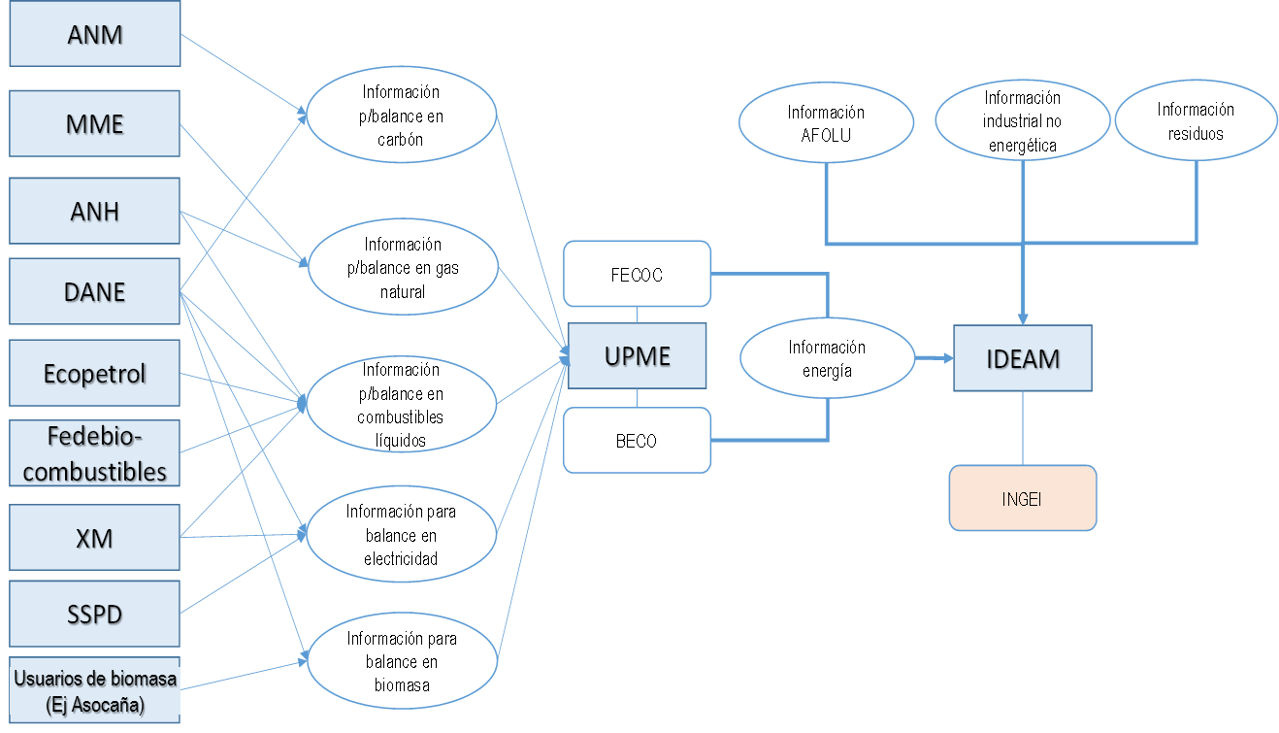
Fuente: Econometría con base en (IDEAM, PNUD, MADS, DNP, CANCILLERÍA, 2016) y (UPME, 2016)
LA UPME sería, bajo este esquema, la encargada de centralizar en el balance energético colombiano (BECO) toda la información necesaria para el cálculo de las emisiones derivadas de transformaciones y uso de energía. Eso significa que la información que el IDEAM tomó de otras fuentes (ver figura 5.2) en el cálculo del último inventario debe ser incorporada y canalizada a través del BECO.
En las siguientes figuras se presenta en mayor detalle el tipo de información que debe suministrar cada una de las fuentes de acuerdo con los desarrollos y evolución que se ha venido dando en el BECO (UPME, 2016).

Figura 5.7 - Modelo conceptual para información del balance de electricidad
Fuente: Econometría con base en (UPME, 2016)
En electricidad, la principal fuente de información es XM, empresa administradora del mercado mayorista de electricidad. Para la estimación de la distribución sectorial del consumo energético se utiliza información de la Encuesta Anual Manufacturera del DANE y del Sistema Único de Información de la Superintendencia de Servicios Públicos Domiciliarios, SUI, en donde se registran las estadísticas de facturación y suscriptores, tanto residenciales como no residenciales, para usuarios regulados. Un aspecto importante que se incorpora en el nuevo balance energético es tener en cuenta la generación propia en el sector de hidrocarburos, mediante un estudio que desarrolló la UPME y que deberá ser actualizado periódicamente.
En la siguiente figura se presentan los flujos de información para el balance en el subsector de combustibles líquidos.

Figura 5.8 - Modelo conceptual para información del balance de combustibles líquidos
Fuente: Econometría con base en (UPME, 2016)
La información de oferta de combustibles líquidos viene principalmente de Ecopetrol. Fedebiocombustibles reporta lo incorporado de biodiésel y alcohol carburante y en las estimaciones de contrabando se ha contado con estudios de CENIT (filial de Ecopetrol).
La información de la demanda de combustibles líquidos proviene principalmente del SICOM, que registra las ventas de combustibles en estaciones de servicio; igualmente, de los estudios de campo realizados anualmente por la UPME (UPME, 2016) acerca de ventas de combustibles líquidos a los consumidores finales, los cuales se seguirán actualizando de manera periódica; de lo reportado por la industria manufacturera en la Encuesta Anual Manufacturera del DANE; y de la información de uso de combustibles líquidos reportada a XM por parte de las generadoras térmicas de electricidad.
La siguiente figura presenta presentan los flujos de información para el balance en el subsector de gas natural.

Figura 5.9 - Modelo conceptual para información del balance de gas natural
Fuente: Econometría con base en (UPME, 2016)
En el caso del Gas Natural, una parte importante de la información de oferta proviene de entidades gubernamentales como el Ministerio de Minas y Energía o la Agencia Nacional de Hidrocarburos. Se esperaría que la información de demanda se pudiera obtener del Sistema Único de Información de la Superintendencia de Servicios Públicos Domiciliarios, la cual debe llevar las estadísticas actualizadas de facturación y suscriptores, tanto residenciales como no residenciales de gas natural. Sin embargo, la calidad de la información reportada a este sistema no permite una confiabilidad del 100% por lo que la UPME ha encontrado adecuado usar datos del sistema Concentra, iniciativa de las empresas del sector de Gas Natural. Se recomienda establecer espacios de discusión entre la UPME y la SSPD para realizar un diagnóstico de la calidad de la información y buscar a futuro que el SUI pueda ser fuente de información confiable que pueda ser usada en la construcción de la demanda de Gas Natural para usuarios residenciales y no residenciales, atendidos por empresas comercializadoras de gas natural, en el marco del BECO.
La siguiente figura presenta presentan los flujos de información para el balance en el subsector de carbón

Figura 5.10 - Modelo conceptual para información del balance en carbón
Fuente: Econometría con base en (UPME, 2016)
En el subsector de carbón, las fuentes de información son la Encuesta Anual Manufacturera del DANE y la ANM de acuerdo a las declaraciones de regalías a través del Sistema de Información Minero de Colombia (SIMCO).
Es importante aclarar que las emisiones provenientes de la quema de carbón para generación de energía eléctrica en termoeléctricas quedan contabilizadas en el subsector eléctrico (industrias de la energía). Mientras que para las emisiones fugitivas por la extracción del carbón no se reportan en el BECO por cuanto no provienen del uso de la energía. No obstante, en el SIMCO la UPME reporta la producción de carbón reportada por la ANM.
En general, puede decirse que la información que se requiere para el cálculo de oferta en el balance, en general fluye al interior del sector. En el caso de la información que se requiere para establecer la demanda energética de los diversos sectores de la actividad económica, resulta muy importante la información de la Encuesta Anual Manufacturera, que en general tiene un rezago de dos años, el cual se transmite al cálculo del balance y por ende al cálculo de los inventarios. En la medida en que el Gobierno Nacional requiera cifras de emisiones con un menor nivel de rezago, se debería estudiar la manera de agilizar el procesamiento de dicha encuesta o el establecimiento de estimativos que se puedan hacer de manera provisional a partir de la información disponible al final de cada año.

Registro de reducciones por medidas de mitigación y adaptación al cambio climático
El Registro Nacional de Reducción de Emisiones (RENARE) es un sistema de información que está siendo diseñado por el Ministerio de Ambiente y Desarrollo Sostenible, MADS como respuesta al mandato dado por la ley 1753 de 2015 del Plan Nacional de Desarrollo 2014-2018 (EDCBC, MADS, GIZ,WRI, 2015). La entrada de información a este registro se ha previsto (en el proyecto de decreto existente) sea a través de la Ventanilla Integral de Trámites Ambientales, VITAL, administrado por la Agencia Nacional de Licencias Ambientales, ANLA (MADS, 2016) .
En el RENARE se registrarán iniciativas por parte de entidades públicas y particulares, y al hacerlo se someterán a un proceso de evaluación y seguimiento por parte del MADS. Se prevé la existencia de entidades verificadoras que validarán el proceso de formulación de la iniciativa y verificarán las reducciones logradas. Así pues, la información que fluya de los gestores de las iniciativas de reducción de emisiones de GEI hacia el RENARE tendrá que ver sólo con información descriptiva de la iniciativa de reducción y con el reporte de reducción de emisiones por verificar o verificadas.
Existen distintas entidades trabajando en la definición y fortalecimiento de las medidas de mitigación y adaptación al cambio climático. En este momento, las medidas de mitigación tienen un mayor desarrollo en términos de aplicación, sin que ello implique que en las medidas de adaptación no se tengan avances. El MADS viene liderando varias acciones para hacerle frente al cambio climático, en cuanto a las medidas de mitigación, soportada por el Plan Nacional de Desarrollo 2014-2018 y el (CONPES 3700, 2011); la Estrategia Colombiana de Desarrollo Bajo en Carbono (ECDBC) tiene ya definidos, para el sector, los Planes de Acción Sectoriales (PAS) para energía, minas e hidrocarburos.
Con la información de los PAS es posible identificar claramente las prioridades sectoriales de mitigación y sus medios de implementación, para así facilitar su integración en la planeación sectorial e incluso en el Plan Nacional de Desarrollo del próximo gobierno y lograr así la reducción de emisiones futuras en los sectores, optando por sendas de desarrollo carbono-eficientes, mientras se maximizan los cobeneficios como incremento de productividad, reducción de costos, transferencia de tecnología, reducción de riesgo de afectación por barreras no arancelarias, generación de empleo, mejoras en calidad de aire y salud, entre otros.
En la siguiente figura se presenta el procedimiento de registro de iniciativas. Para registrar una iniciativa en el RENARE cualquier persona natural o jurídica, que se ha definido como usuario del sistema tendrá que responder un conjunto de preguntas que permitirán clasificar la iniciativa, e incluso definir si no se trata de una iniciativa de reducción. Luego se realiza el pre-registro de la idea mediante un formato en la plataforma VITAL y se genera automáticamente un certificado de pre-registro y se genera un código de iniciativa. El paso final es diligenciar un formato más completo como: proponente, sector, descripción, localización, potencial de mitigación, si hay validación independiente y la metodología de medición. A partir de esa información se verifica que no exista traslape geográfico entre iniciativas y se pasa a la etapa de seguimiento. Ver figura de la página siguiente.

Figura 5.11 - Registro de iniciativas en RENARE
Fuente: (EDCBC, MADS, GIZ,WRI, 2015)

En la Figura 5.12 se presenta el modelo conceptual de relaciones de las medidas de adaptación y mitigación para el sector minero energético.

Figura 5.12 – Modelo conceptual para medidas de adaptación y mitigación al cambio climático
Fuente: Econometría con base en entrevistas.
El modelo conceptual sectorial propone que sea el Ministerio de Minas y Energía (MME) el encargado de centralizar y analizar la información proporcionada por otras entidades y ministerios en iniciativas que tengan que ver con medidas de eficiencia energética y uso de fuentes no convencionales de energía, así como la información de las acciones de mitigación y adaptación que se adelanten por las entidades del sector minero energético.
En cuanto a las relaciones con los otros ministerios, se entiende que corresponderá a la interacción que debe tener con los sectores que de alguna manera son usuarios o generadores de energía y en ese sentido es importante generar agendas intersectoriales e interinstitucionales que permitan definir:
- Compromisos de coordinación,
- Indicadores de seguimiento,
- Retroalimentación de trabajo conjunto,
- Mecanismos sectoriales de transformación enmarcados en la interacción de los ministerios y las metas asociadas,
- Promoción de grupos de trabajo permanentes.
En cuanto a la relación de la UPME y el IDEAM, aunque en materia de cambio climático está enmarcada principalmente en las emisiones de GEI y en la estimación del INGEI, también se deberá tener retroalimentación mutua en cuanto a la información contenida en el registro que involucra reducciones debidas al uso de energéticos, que además de poder ser consultada por la UPME, debe poder ser consultada por el MME en los sistemas de información de las entidades así como la información referente a iniciativas de eficiencia energética que sean de conocimiento del sector y no se encuentren registradas en el RENARE.
Por el lado de las medidas de adaptación, el Plan Nacional de Adaptación al Cambio Climático (PNACC) es una estrategia que busca reducir el riesgo e impactos del cambio climático en las poblaciones y ecosistemas. Uno de sus insumos corresponde a la hoja de ruta, que es una herramienta que busca orientar en la formulación de acciones de adaptación, enmarcadas en los planes de adaptación sectoriales y regionales.
El DNP ha venido trabando en la definición e implementación del Sistema Nacional de Indicadores de Adaptación al Cambio Climático. En ese sentido, se han llevado a cabo consultas con expertos en el tema, para tratar de concretar las necesidades de información, así como para garantizar la existencia de los insumos que se requieren para su implementación, con lo cual se podrían analizar los eventos y tendencias que se presentan para la posterior toma de decisiones.
Los insumos del Registro Nacional de Reducción de las Emisiones GEI serán entonces los avances en los NAMAS, las medidas incluidas en los PAS y en el plan de acción del sector minero-energético, así como el desarrollo de proyectos REDD+ atribuibles al sector minero-energético, entre otras acciones.
El financiamiento está siendo monitoreado por parte del DNP y del Comité de Gestión Financiera del Sisclima, para incluir todas las fuentes de recursos reales (locales, nacionales e internacionales) (IDEAM, PNUD, MADS, DNP, CANCILLERÍA 2015).
Por otro lado, el sector debe contar con un sistema de Medición, Reporte y Verificación (MRV) que le permita registrar y hacer el seguimiento de todas las acciones y actividades implementadas para dar cumplimiento a las medidas y compromisos de mitigación y adaptación al cambio climático.
Para el caso colombiano, el MRV incluye tres partes, las emisiones, la reducción de emisiones y los medios de implementación (incluyendo el financiamiento, el fortalecimiento de capacidades y la transferencia de tecnología).
Para que este modelo conceptual de flujo de información funcione es necesario hacer énfasis y definir, de manera conjunta, temas como:
- Planes y programas específicos que permitan incluir las relaciones intra e intersectoriales e interinstitucionales
- Instrumentos precisos que viabilicen los objetivos de las políticas intersectoriales
- Definición de protocolos de información que especifiquen qué datos deben que reportar las entidades y cómo hacerlo
- Mecanismos mediante los cuales las entidades competentes puedan controlar los flujos de la información requerida por parte de los entes coordinados
- Identificación de los instrumentos más idóneos para hacer seguimiento a las relaciones de intercambio y flujos de información
- Mecanismos de reporte por parte de las empresas
- Reglas de monitoreo y medición para evitar la doble contabilidad
- Mecanismos para informarles a los donantes la inversión y resultados logrados
- Alertas tempranas para monitorear el avance en los compromisos sectoriales.

Volúmenes de Documentos Complementarios producto de la consultoría

Volumen I: Plan de Trabajo (Producto 1) y Marco Ambiental Estratégico

Volumen II: Alcance, modelo de análisis, procedimientos para la incorporación de la estimación de implicaciones y externalidades en la planeación sectorial. (producto 3)

Volumen III: Diagnóstico sobre implicaciones socio-ambientales de los escenarios minero energéticos. (Producto 2)

Volumen IV: Recomendaciones para la incorporación de criterios de evaluación de implicaciones socio ambientales en los términos de referencia de la UPME sobe estudios de planeación sectorial (Producto 4)

Volumen V: Propuesta de estrategias y acciones de manejo de implicaciones socio ambientales (Producto 7)

Volumen VI: Costos de no gestionar medidas adicionales de manejo de implicaciones socio ambientales (Producto 5)

Volumen VII: Costos de no gestionar medidas adicionales de manejo de implicaciones socio ambientales (Producto 6)

Volumen VII: Costos de transacción y oportunidad por demoras en la entrada en operación de proyectos sectoriales (Producto 6)

Volumen VIII: Propuesta de procedimiento para hacer seguimiento y evaluación. (Producto 8)

Volumen IX: Memoria de Talleres Regionales. (Producto 9)

Volumen X: Modelo conceptual de captura e intercambio de información para reportar inventarios de GEI y avances del sector en mitigación y adaptación al cambio climático.

Econometría Consultores es una marca de Econometría S.A. En lo que sigue del informe se hará referencia a la empresa de estas dos formas o simplemente como Econometría.
Los nombres de los productos que se citan corresponden a una descripción corta elaborada por Econometría. El detalle de la descripción de cada producto se encuentra en la sección 1.4.4. del Volumen I correspondiente al primer informe de avance de esta consultoría.
Ver glosario al comienzo del documento
Se toma el 75% del valor del indicador entre el mínimo y el máximo valor observado, umbral alto=min+0.75*(max-min) y umbral bajo = min+0.25*(max-min) Igualmente en los casos en los que se presentaban valores atípicos, estos se eliminaron para no forzar el máximo de la distribución con dichas observaciones atípicas las cuales se clasificaron en la categoría más cercana
En los casos en los cuales la distribución de probabilidades del indicador era asimétrica se tomaron logaritmos para normalizar dicha distribución.
Desviación o embalse de corrientes hídricas; cambios en el uso del suelo, cambios en calidad y oferta del agua, calidad del aire y nivel de ruido que afecten la salud y calidad de vida; economía de enclave; y afectaciones culturales y étnicas.
El borde máximo se define como el nivel del agua al nivel máximo permitido por la cota de la presa.
El dato original del estudio hace referencia a 0.27 Mm³ /Mton (metros cúbicos por millón de tonelada). El equipo consultor considera este valor muy bajo por lo que se propone utilizar como parámetro de requerimiento de agua 0.27 Mm³ /ton (metros cúbicos por tonelada).
Para el análisis de sensibilidad a las implicaciones, es decir para identificar el nivel de riesgo de mayor intensidad de implicaciones negativas en un territorio, se procede a cuantificar los condicionantes de contexto regional. Esto permite establecer reglas de decisión para determinar señales de alerta sobre la posible severidad de las diversas implicaciones socio-ambientales. Estas señales de alerta, en cada región, son útiles porque existen características de contexto que condicionan la posibilidad de manifestaciones no deseadas de las implicaciones, en presencia de los posibles desarrollos minero-energéticos, que se derivarían de los escenarios de crecimiento subsectorial, más probables, es decir en las áreas con mayor potencial.
Implicaciones asociadas a desviación o embalse de corrientes hídricas; Implicaciones asociadas a cambios en el uso del suelo; Implicaciones asociadas a cambios en agua, aire y ruido que afectan la salud y la calidad de vida; Implicaciones asociadas a economías de enclave; Implicaciones asociadas a afectaciones culturales y étnicas.
Esto corresponde a una simplificación de la realidad, pues los impactos pueden ser de tipo sinérgico o acumulativo.
Hidrocarburos (código 070001 petróleo y código 070002 gas) y generación (código 380001)
Que se define como el conjunto integrado de actores, políticas, procesos y tecnologías involucrados en la gestión de información ambiental del país, para facilitar la generación de conocimiento, la toma de decisiones, la educación y la participación social para el desarrollo sostenible (IDEAM, 2016)
http://www.upme.gov.co/Calculadora_Emisiones/Calculadora_emisiones.asp
Monitoring, Reporting, and Verification
El anexo 1 del protocolo de Kioto contiene el listado de países desarrollados con compromisos de reducción de dicho acuerdo.
Ver http://latinclima.org/
http://www.co.undp.org/content/colombia/es/home/presscenter/articles/2015/11/18/ideam-y-pnud-en-encuentro-latinoamericano-de-inventario-de-gases-efecto-invernadero.html
Antes llamado Balance Energético Nacional (BEN)
No incluye compras directas de grandes industrias en el mercado mayorista.
Es un programa de planeación del desarrollo a corto, mediano y largo plazo, que busca desligar el crecimiento de las emisiones de GEI del crecimiento económico nacional, a través del diseño y la implementación de planes, proyectos y políticas que tiendan a la mitigación de GEI y simultáneamente, fortalezcan el crecimiento social y económico del país, dando cumplimiento a los estándares mundiales de eficiencia, competitividad y desempeño ambiental (IDEAM, PNUD, MADS, DNP, CANCILLERÍA 2015)
http://www.minambiente.gov.co/index.php/component/content/article/470-plantilla-cambio-climatico-26#documento
https://www.ctc-n.org/sites/default/files/ESPANOL%20Informe%20primer%20taller%20indicadores%20Colombia.pdf

